BTS Système Numérique option Informatique et Réseaux

Session 2021


Projet : Contrôleur
de rondes

Dossier commun

Membres du groupe : Professeur référent :
Ouijdane IMER Philippe CRUCHET
Yoann LETESSIER Commanditaire du projet :
Maëva SOULARD Laurent DIGUER
Damien CABARET
Sommaire
I. La société et son besoin 4
A) Présentation du projet et de son exploitation 4
B) Synoptique du système 4
II. Analyse du projet 6
A) Diagramme des cas d’utilisation et répartition des tâches 6
B) La station d’accueil 7
1) Affecter les rondes de surveillance 7
a) L’interface Homme-machine (IHM) de 2020 7
b) Diagramme de séquence «Affecter les rondes de surveillance» 7
c) La maquette «Association Agents / Rondes» 9
2) Administrer les agents de sécurité 10
a) L’interface Homme-machine (IHM) de 2020 10
b) Diagramme de séquence «Affecter les rondes de surveillance» 10
c) les maquettes «Gestion agents» 13
3) Gérer les pointeaux 15
a) L’interface Homme-machine (IHM) de 2020 15
b) Diagramme de séquence «Gérer les pointeaux» 16
c) Les maquettes «Gestion pointeaux» 17
4) Gérer les lieux 19
a) L’interface Homme-machine (IHM) de 2020 19
b) Diagramme de séquence «Gérer les lieux» 19
c) Les maquettes «Gestion lieux» 21
5) Organiser une ronde de surveillance 22
a) L’interface Homme-machine (IHM) de 2020 22
b) Diagramme de séquence «Organiser une ronde de surveillance» 22
6) Synchronisation 25
a) Le diagramme de séquence «Synchronisation» 25
7) Visualiser un rapport de ronde 26
a) L’interface Homme-machine (IHM) de 2020 26
b) Diagramme de séquence «Visualiser un rapport de ronde» 26
c) Les maquettes «Historique d’une ronde» 28
d) LE PDF 29
8) Établir des statistiques sur les rondes 32
a) L’interface Homme-machine (IHM) de 2020 32
b) Le diagramme de séquence «Établir des statistiques sur les rondes» 32
c) les maquettes «Établir des statistiques sur les rondes» 35
9) La base de données générale 36
C) Les applications mobiles 38
1) Le rondier 38
a) L’interface Homme-machine (IHM) de 2020 38
b) Le diagramme de séquence «Réaliser une ronde» 39
c) Diagramme d’états-transitions des pointeaux 42
d) Les maquettes 42
2) Application pour le responsable de sécurité 47
a) Le diagramme de séquence «Fabriquer une ronde» 47
b) Le diagramme d’activité «Envoyer une ronde» 49
c) Le diagramme d’activité «Télécharger une ronde» 51
d) Le diagramme de séquence « Identification » 53
e) Les maquettes pour l’application responsable 54
3) La base de données embarquée 56
III. Le diagramme de Gantt 58
A) Partie analyse 58
B) Partie conception 59
C) Partie réalisation 60
D) Parties intégration et finalisation 60
IV. Conception du projet 61
A) La station d’accueil 61
1) Affecter les rondes de surveillance 61
a) Diagramme de séquence 61
b) IHM non-fonctionnelle 62
2) Administrer les agents de sécurité 62
a) Diagramme de séquence 62
b) IHM non-fonctionnelle 64
3) Gérer les pointeaux 64
a) Diagramme de séquence 64
b) IHMs non-fonctionnelles 66
4) Gérer les lieux 66
a) Diagramme de séquence 66
b) IHMs non-fonctionnelles 68
5) Organiser une ronde de surveillance 68
a) Diagramme de séquence 68
b) IHMs non-fonctionnelles 70
6) Synchronisation 71
a) Diagramme de séquence « Envoyer une ronde » 71
b) Diagramme de séquence « télécharger une ronde » 73
c) Diagramme de séquence « Synchroniser le smartphone » 75
d) IHM non fonctionnelle 76
7) Visualiser un rapport de ronde 77
a) Diagramme de séquence «Visualiser un rapport de ronde» 77
b) Les IHMs non fonctionnelles «Historique d’une ronde» 81
8) Établir des statistiques sur les rondes 84
a) Diagramme de séquence 84
b) Les IHMs non fonctionnelles de la rubrique statistiques 87
9) Diagramme de classes 89
10) Diagramme de classe «Station d’accueil» 90
B) La BDD locale (Station d’accueil) 91
C) Le rondier 93
1) Diagramme de séquence «Réaliser une ronde» 93
2) IHMs non-fonctionnelles 96
3) Diagramme de classes 99
4) Diagramme de séquence « Scanner un point de passage » 100
D) Créateur de rondes 101
1) Identification d’un agent 101
a) Diagramme de séquence « Identifier un agent» 101
b) IHM non fonctionnelle de l’identification 102
2) Fabriquer une ronde 103
a) Diagramme de séquence « Fabriquer une ronde » 103
b) IHM non fonctionnelles de gestion de la ronde 105
c) IHM non fonctionnelle de gestion du pointeaux 106
E) La BDD embarquée 107

La société et son besoin

Présentation du projet et de son exploitation
Ce projet confié par la société BARBE-DEVAUX SAS entre dans son domaine d’activité liée à la sécurité. En effet, l’entreprise souhaite proposer à ses clients une solution permettant d’accroître la qualité des rondes de surveillance qu’ils sont amenés à effectuer. Il a pour but de guider des agents de sécurité et de leur faciliter la tâche lorsqu’ils effectuent une ronde de surveillance… Les rondes sont balisées par des pointeaux répartis sur le parcours. Chaque pointeau est constitué d’un Tag Mifare détectable par le lecteur NFC du smartphone sous Android de l’agent de sécurité. Lors du parcours, s’il rencontre une anomalie, il peut prendre une photo et remplir une main courante décrivant le problème. À la fin de la ronde, l’agent de sécurité transfère le contenu de la ronde sur l’ordinateur sous Windows du responsable de sécurité afin qu’il réalise le bilan de la ronde.
Ce projet nommé «Contrôleur de Rondes» est reconduit depuis plusieurs années sans avoir été complètement abouti les années passées. Nous allons donc repartir cette année avec comme ressources les réalisations des années passées avec tous les documents d’analyse et de conception.
Pour répondre convenablement aux attentes de notre client et donc du cahier des charges, le projet se décompose en plusieurs applications sur différents sous-systèmes. Une première application sur ordinateur, la station d’accueil, afin de préparer les rondes et de les affecter aux agents. Une seconde sous Android, le rondier, doit permettre à ces agents de sécurité de visualiser la ronde à effectuer, et de signaler toutes anomalies constatées. Une fois la ronde terminée, les relevés effectués sont transférés sur ordinateur afin d’établir le rapport de ronde.
Cette année nous avons eu l’idée d’ajouter une troisième application pour faciliter le travail préparatoire de fabrication d’une ronde. Cette application également sous Android doit permettre de créer le parcours et de définir les temps entre chaque pointeau.

Synoptique du système
Ci-dessous, le synoptique des différents cas d’utilisation des différentes applications :

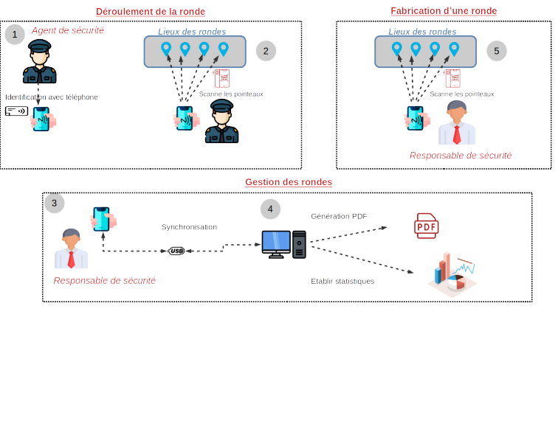
- En premier lieu, l’agent de sécurité identifie à l’aide de son badge qui également comporte un tag Mifare et le lecteur NFC de son smartphone sous Android.
- En second lieu, l’agent de sécurité effectue sa ronde à l’aide de son smartphone avec le rondier. Pendant celle-ci, il va scanner des pointeaux, à l’aide de tags Mifare et du lecteur NFC de son smartphone, à des endroits précis. De plus, il pourra signaler toutes anomalies qu’il constatera sur les lieux grâce à l’application mobile pour les agents. Pour signaler celles-ci, il pourra les décrire et/ou prendre des photos.
- Avant et après les rondes, le responsable de sécurité, qui est sur la station d’accueil, va mettre à jour les données sur le smartphone de l’agent ainsi que sur l’ordinateur en synchronisant le smartphone avec l’ordinateur. En amont de cela, le responsable va s’identifier pour avoir accès à toutes les options que propose l’application sur ordinateur. De plus, le responsable peut aussi transférer une ronde qu’il vient de créer à l’aide de son smartphone sur l’application ordinateur.
- En étant sur la station d’accueil, le responsable peut gérer les agents, les pointeaux, les rondes, mais il peut également consulter les rapports des rondes de surveillance passées, les générer en format PDF et avoir les statistiques de chaque ronde.
- Le responsable possède lui aussi une application sous Android sur son smartphone qui a un lecteur NFC. Avec cette application, le responsable peut créer une ronde en lui affectant un nom et en plaçant les pointeaux aux lieux souhaités tout en les scannant au fur et à mesure et en donnant toutes les informations nécessaires à chaque pointeau.

Analyse du projet

Diagramme des cas d’utilisation et répartition des tâches
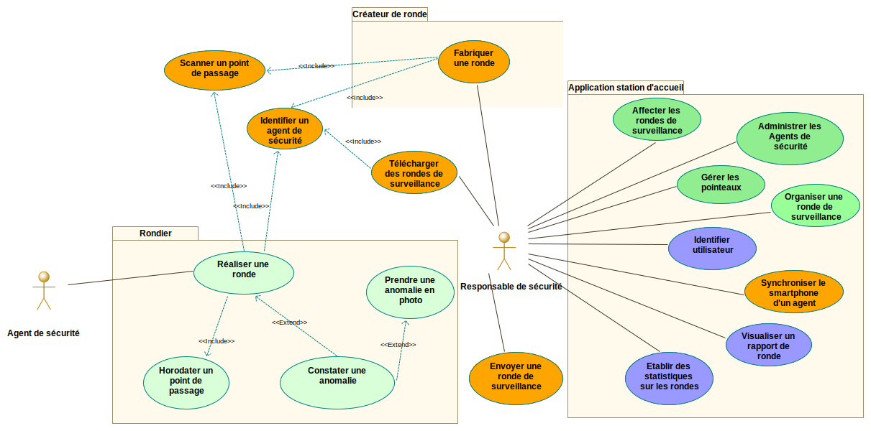
Le diagramme des cas d’utilisation a été modifié pour faire apparaître la troisième application pour le responsable de sécurité. Les cas d’utilisation «Scanner un point de passage» et «Identifier un agent de sécurité» sont communs aux deux applications mobiles.

À partir du diagramme de cas d’utilisation est déduit ce catalogue des acteurs :
Acteurs | Rôles
Agents de sécurité | Le rôle de l’agent de sécurité est d’effectuer une ronde pour cela il doit scanner les différents pointeaux composant une ronde à l’aide de l’application mobile.
Responsables | Le rôle du responsable est de gérer les rondes, il s’occupe aussi de transférer entre la station d’accueil et les téléphones des agents de sécurité les rondes et les anomalies les concernant.

La station d’accueil

Affecter les rondes de surveillance

L’interface Homme-machine (IHM) de 2020
Pour affecter ou désaffecter une ronde de surveillance à un agent, il faut sélectionner l’agent concerné dans la liste déroulante « Choix de l’agent ». Une fois l’agent sélectionné, la liste de toutes les rondes enregistrées dans la base de données sauf les rondes qui sont déjà affectées à l’agent apparaît dans l’emplacement « Liste des rondes » , il y a aussi la liste des rondes affectées à l’agent dans l’emplacement « Liste des rondes de l’agent ».
Pour affecter une ou des ronde(s), on doit sélectionner une ronde dans « Liste des rondes » puis appuyer sur le bouton « Affecter la ronde », la liste apparaît dans « Listes des rondes de l’agent ».
Pour désaffecter une ou des ronde(s), on doit sélectionner une ronde dans « Liste des rondes de l’agent » puis appuyer sur le bouton « Désaffecter la ronde ».,

Quand le responsable a terminé, il peut cliquer sur le bouton « Enregistrer » pour enregistrer les modifications apportées ou cliquer sur le bouton « Annuler » pour annuler toutes les actions effectuées.

L’IHM présentée ci-dessus va être réutilisée en y ajoutant des améliorations pour l’affichage.

Diagramme de séquence «Affecter les rondes de surveillance»
Préconditions : Pour qu’un agent de sécurité puisse réaliser une ronde surveillance, il faut que la base de données soit opérationnelle, que des rondes soient créées.

Description : Tout d’abord le responsable doit choisir un agent, une fois l’agent choisi il peut lui affecter des rondes ou lui désaffecter des rondes de surveillance. Une fois qu’il a fini, il peut enregistrer ou annuler les modifications apportées.
Diagramme de séquence :
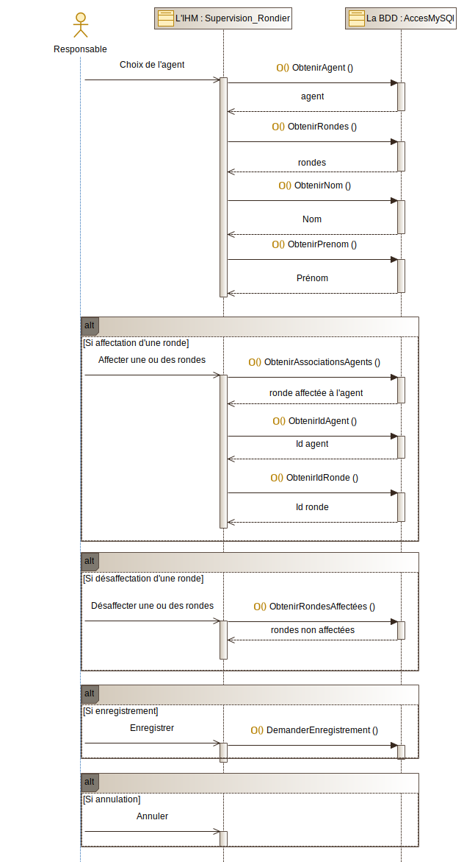

Dictionnaire de données :

 | Description | Type | Remarques
Agents
nom | Représente le nom de famille de l’agent | chaîne de caractères | 30 caractères alphabétiques maxi
prénom | Représente le prénom de l’agent | chaîne de caractères | 30 alphabétiques caractères maxi
numBadge | Identifiant du tag Mifare de son badge | chaîne de caractères | 10 caractères
les Rondes | Désigne les rondes que l’agent doit effectuer | Liste de Rondes | Après la réalisation de la ronde, la date, l’heure et le temps mis entre chaque pointeau sont référencés
Pointeaux
désignation | Représente le nom du pointeau | chaîne de caractères | 30 alphabétiques caractères maxi
tag_mifare | Identifiant du tag Mifare unique | chaîne de caractères | 10 caractères
Rondes
nom | Représente le nom de la ronde | chaîne de caractères | 30 alphabétiques caractères maxi
lesPointeaux | Ensemble ordonné de pointeaux avec un temps minimal et maximal entre chacun | Liste de pointeaux

La maquette «Association Agents / Rondes»

Pour cette maquette j’ai rajouté un bouton « Annuler » pour pouvoir annuler toutes les actions faites précédemment.

Administrer les agents de sécurité

L’interface Homme-machine (IHM) de 2020
Sélectionnez un agent dans la liste des « Agents » puis les informations concernant cet agent sélectionné apparaissent (nom, prénom, badge).
Pour créer un nouvel agent il faut cliquer sur le bouton « Nouveau » puis entrer le nom, le prénom de l’agent et scanner son badge ensuite pour enregistrer il clique sur « enregistrer ». La création et la modification de l’agent ne fonctionnent pas, car il n’y a pas de lecteur NFC pour scanner le badge.

Cette IHM n’est pas fonctionnelle au niveau de l’affichage, il faut créer une nouvelle interface pour créer et modifier un pointeau et changer l’interface de départ. L’interface de départ doit comporter la liste des pointeaux enregistrés dans la base de données. Le nom alias doit être changé par désignation.

Diagramme de séquence «Affecter les rondes de surveillance»
Préconditions : Pour qu’un agent de sécurité puisse être administré, il faut que la base de données soit opérationnelle.
Description : Tout d’abord, le responsable doit choisir l’agent, une fois l’agent choisi il peut changer les informations concernant l’agent choisi puis enregistrer, il peut aussi supprimer un agent.
Pour créer un nouvel agent, il doit cliquer sur le bouton nouveau puis entrer les informations du nouvel agent et ensuite enregistrer.

Diagramme de séquence :
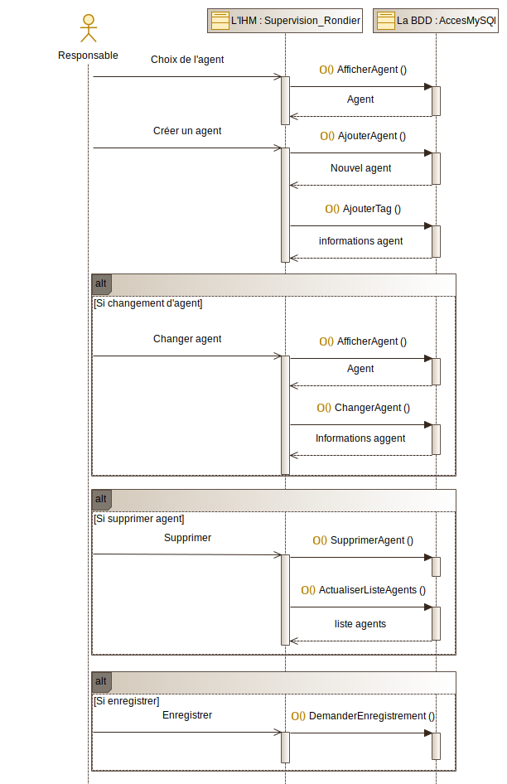

Dictionnaire de données :

 | Description | Type | Remarques
Agents
nom | Représente le nom de famille de l’agent | chaîne de caractères | 30 caractères alphabétiques maxi
prénom | Représente le prénom de l’agent | chaîne de caractères | 30 alphabétiques caractères maxi
numBadge | Identifiant du tag Mifare de son badge | chaîne de caractères | 10 caractères
les Rondes | Désigne les rondes que l’agent doit effectuer | Liste de Rondes | Après la réalisation de la ronde, la date, l’heure et le temps mis entre chaque pointeau sont référencés

les maquettes «Gestion agents»
Ci-dessous les maquettes pour la gestion des agents.

Cette maquette nous montre les agents qui sont enregistrés dans la base de données, nous pouvons créer, modifier des agents et enregistrer les modifications apportées.
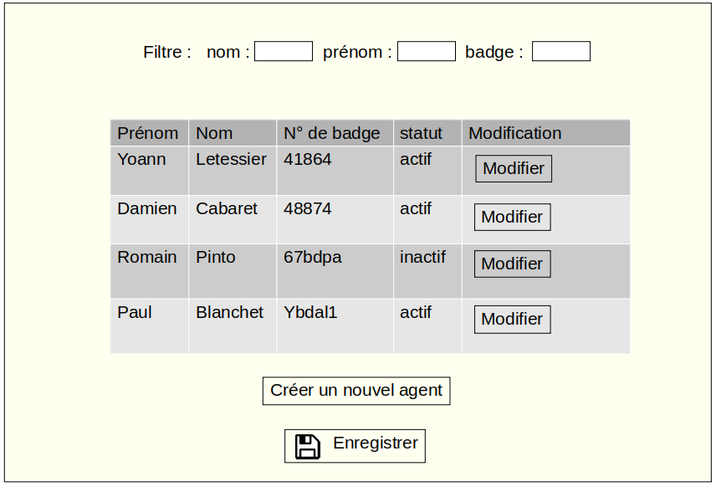

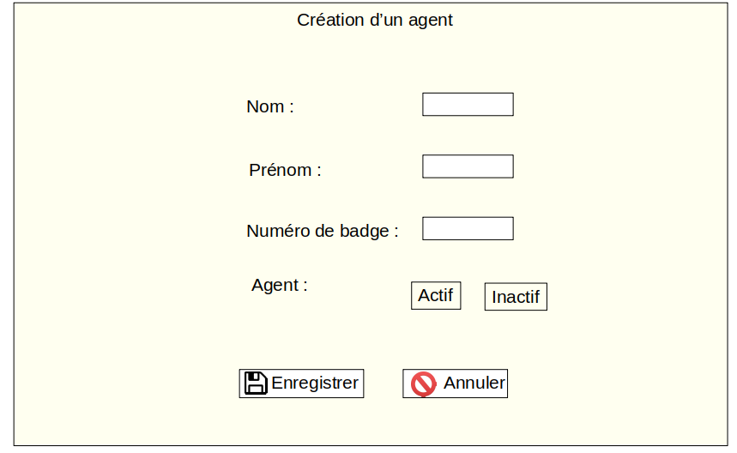
Cette maquette sert à créer un nouvel agent, pour cela il doit entrer le nom, le prénom, le numéro de badge avec un lecteur NFC et choisir si l’agent est actif ou inactif.
Cette maquette sert à modifier un agent, pour cela il doit entrer le nom, le prénom, le numéro de badge avec un lecteur NFC et choisir si l’agent est actif ou inactif.

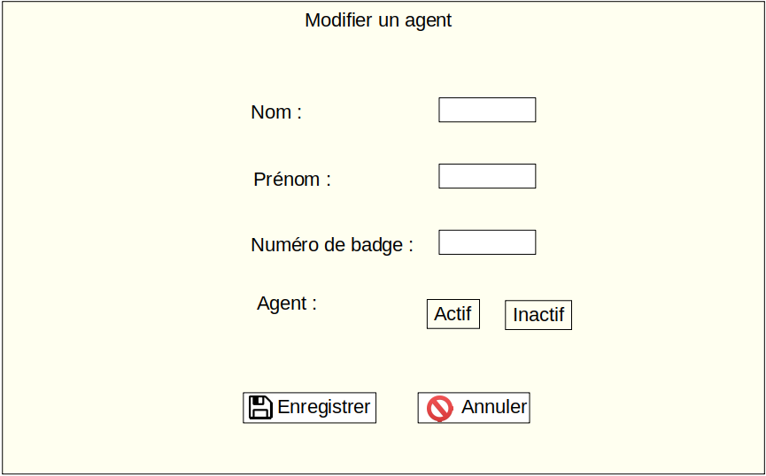

Gérer les pointeaux

L’interface Homme-machine (IHM) de 2020
Sélectionner le pointeau dans « pointeau », les informations concernant le pointeau sélectionné apparaissent. On peut modifier les informations d’un pointeau et enregistrer ou supprimer avec les boutons prévus à cet effet. On peut aussi créer un nouveau pointeau en cliquant sur le bouton « Nouveau » et ensuite rentrer les informations correspondant à ce pointeau.

Cette IHM n’est pas fonctionnelle au niveau de l’affichage, il faut créer une nouvelle interface pour créer et modifier un pointeau et changer l’interface de départ. L’interface de départ doit comporter la liste des pointeaux enregistrés dans la base de données. Le nom alias doit être changé par désignation.

Diagramme de séquence «Gérer les pointeaux»
Préconditions : Pour qu’un responsable puisse gérer les pointeaux, il faut que la base de données soit opérationnelle.

Description : Tout d’abord, le responsable doit choisir le pointeau, une fois le pointeau sélectionné les informations le concernant sont affichées et il peut les modifier. Pour créer un nouveau pointeau, il doit cliquer sur le bouton nouveau puis entrer les informations sur le pointeau. Il peut enregistrer et/ou supprimer un pointeau.

Diagramme de séquence :
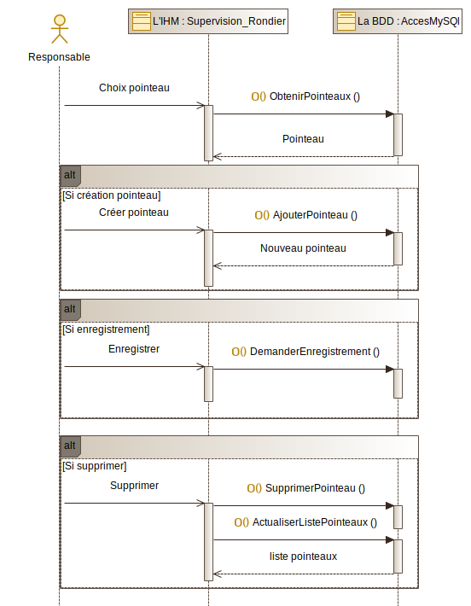
Dictionnaire de données :

 | Description | Type | Remarques
Pointeaux
désignation | Représente le nom du pointeau | chaîne de caractères | 30 alphabétiques caractères maxi
tag_mifare | Identifiant du tag Mifare unique | chaîne de caractères | 10 caractères
le Lieu | Désigne la localisation du pointeau | Se référer à «Lieux»

Les maquettes «Gestion pointeaux»
Ci-dessous les maquettes pour la gestion des pointeaux.

Cette maquette nous montre les pointeaux qui sont enregistrés dans la base de données, nous pouvons créer, modifier des pointeaux et enregistrer les modifications apportées.
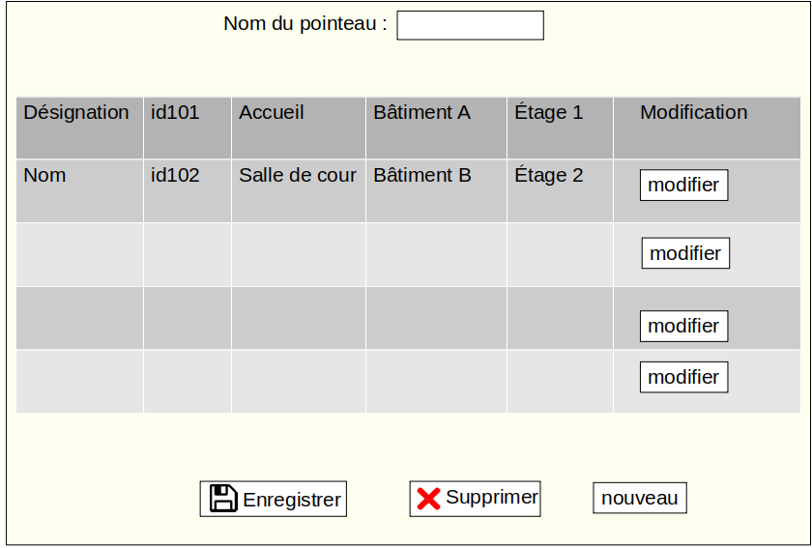
Cette maquette sert à créer un nouveau pointeau pour cela il doit entrer le nom, le tag et le lieu. Il peut enregistrer ou annuler les modifications apportées.

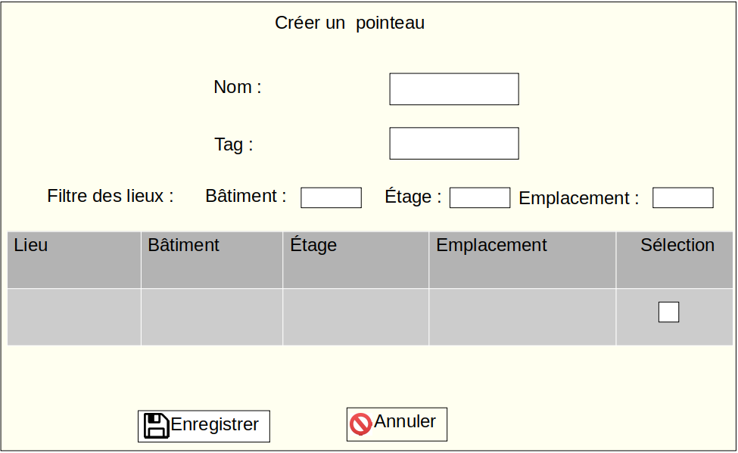
Cette maquette sert à modifier un pointeau pour cela il doit entrer le nom, le tag et le lieu. Il peut enregistrer ou annuler les modifications apportées.
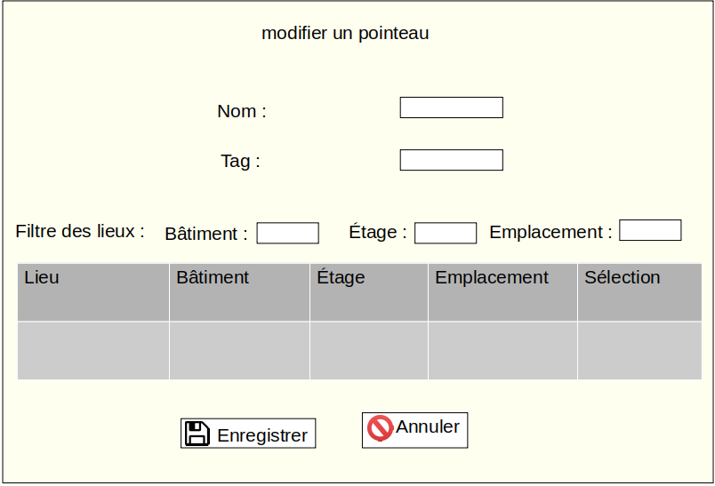

Gérer les lieux

L’interface Homme-machine (IHM) de 2020
Sélectionnez le pointeau qui nous intéresse dans la liste « localisation » et ensuite les informations sur le pointeau apparaissent.
Pour créer un nouvel emplacement il faut cliquer sur le bouton « Nouveau » et écrire les informations concernant cet emplacement puis cliquer sur enregistrer.
On peut aussi supprimer un emplacement en le sélectionnant et cliquant sur le bouton « supprimer ».

Cette IHM n’est pas fonctionnelle au niveau de l’affichage, il faut créer une nouvelle interface pour créer ou modifier un nouveau lieu. L’interface de départ doit comporter la liste des lieux enregistrés dans la base de données.

Diagramme de séquence «Gérer les lieux»
Préconditions : Pour qu’un responsable puisse gérer les emplacements, il faut que la base de données soit opérationnelle.
Description : Tout d’abord, le responsable doit choisir un lieu, une fois le lieu sélectionné les informations le concernant sont affichées et il peut les modifier. Pour créer un nouveau lieu, il doit cliquer sur le bouton nouveau puis entrer les informations sur le lieu. Il peut enregistrer et/ou supprimer un lieu.

Diagramme de séquence :
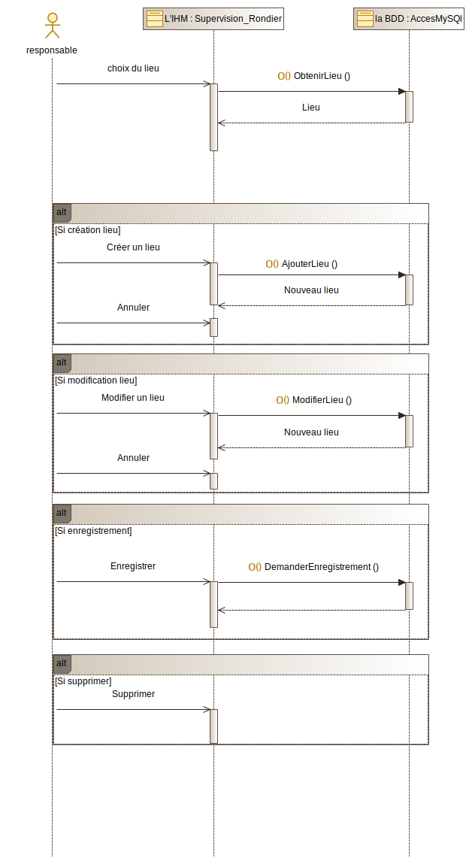

Dictionnaire de données :

 | Description | Type | Remarques
Lieux
bâtiment | Nom du bâtiment | chaîne de caractères | 30 caractères
étage | Nom de l’étage | chaîne de caractères | 30 caractères
emplacement | Emplacement dans l’étage du bâtiment | chaîne de caractères | 30 caractères

Les maquettes «Gestion lieux»
Ci-dessous les maquettes pour la gestion des lieux :

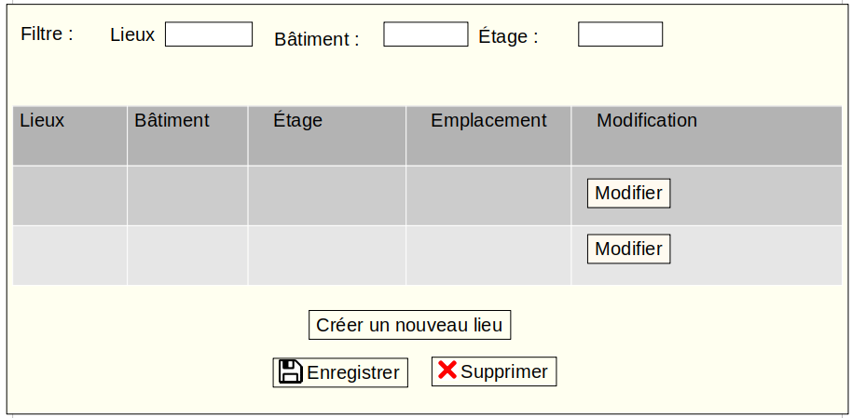
Cette maquette nous montre les lieux qui sont enregistrés dans la base de données, nous pouvons créer, modifier des lieux et enregistrer les modifications apportées.

Cette maquette sert à créer un nouvel emplacement pour cela il doit entrer le lieu, le bâtiment l’étage et l’emplacement. Il peut enregistrer ou annuler les modifications apportées.
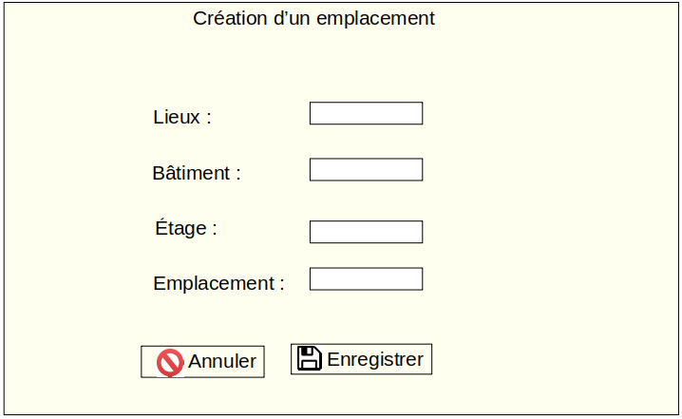
Cette maquette sert à modifier un emplacement pour cela il doit entrer le lieu, le bâtiment l’étage et l’emplacement. Il peut enregistrer ou annuler les modifications apportées.
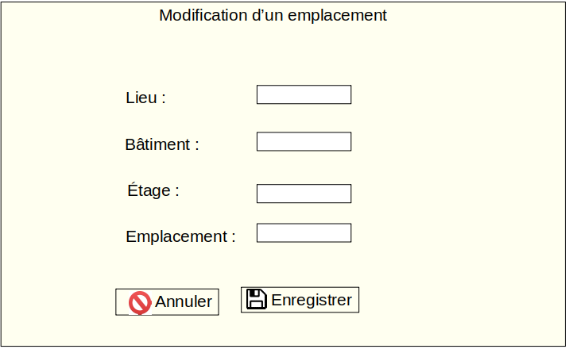

Organiser une ronde de surveillance

L’interface Homme-machine (IHM) de 2020
Sélectionnez une ronde dans « ronde » et les informations sur la ronde apparaissent.
On peut rajouter des pointeaux en cliquant sur l’un des pointeaux dans le tableau « Liste des pointeaux » et ensuite cliquer sur le bouton « Ajouter le pointeau ». Pour retirer un pointeau de la ronde, il faut cliquer sur la croix rouge dans le tableau « déroulement de la ronde ».
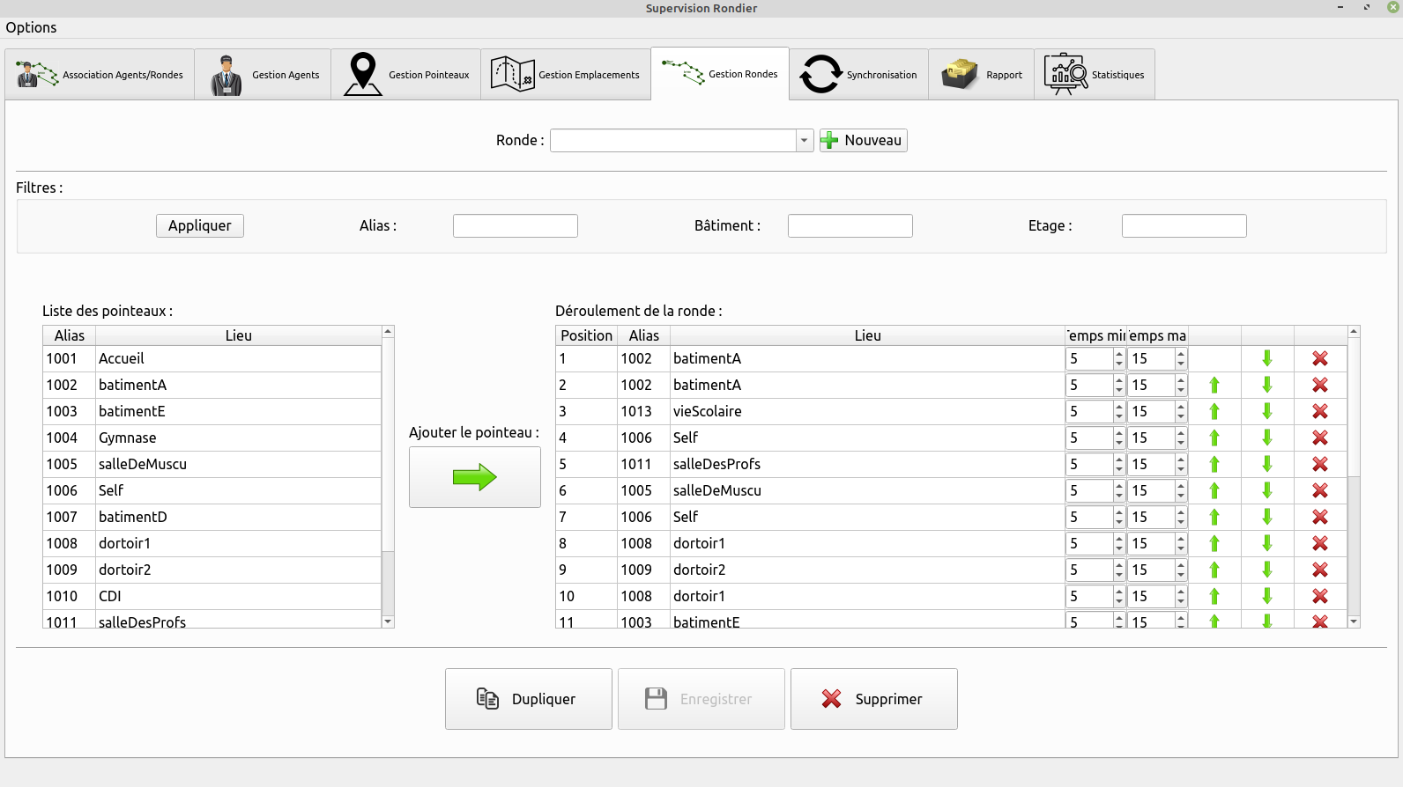
Pour créer une nouvelle ronde il faut cliquer sur le bouton « Nouveau » et faire comme précédemment. On peut changer la position des pointeaux en cliquant sur les flèches vertes, enregistrer en cliquant sur le bouton « Enregistrer », supprimer et dupliquer une ronde.

Diagramme de séquence «Organiser une ronde de surveillance»
Préconditions : Pour qu’un responsable puisse organiser une ronde, il faut que la base de données soit opérationnelle, que des pointeaux soient créés.

Description : Tout d’abord, le responsable doit choisir une ronde et ensuite il peut attribuer des pointeaux dans la ronde et la durée entre les différents pointeaux.

Diagramme de séquence :
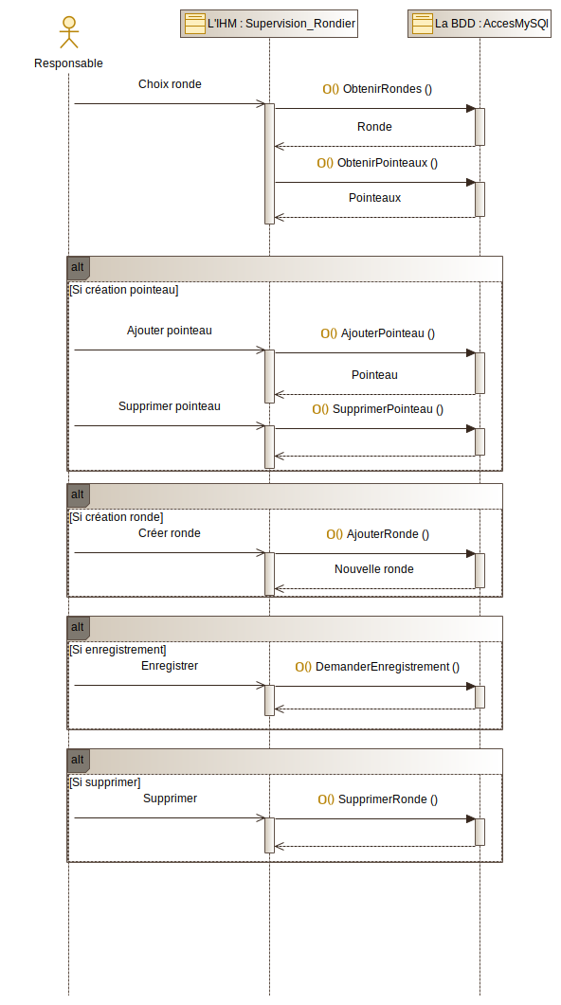

Dictionnaire de données :

 | Description | Type | Remarques
Agents
nom | Représente le nom de famille de l’agent | chaîne de caractères | 30 caractères alphabétiques maxi
prénom | Représente le prénom de l’agent | chaîne de caractères | 30 alphabétiques caractères maxi
numBadge | Identifiant du tag Mifare de son badge | chaîne de caractères | 10 caractères
les Rondes | Désigne les rondes que l’agent doit effectuer | Liste de Rondes | Après la réalisation de la ronde, la date, l’heure et le temps mis entre chaque pointeau sont référencés
Pointeaux
désignation | Représente le nom du pointeau | chaîne de caractères | 30 alphabétiques caractères maxi
tag_mifare | Identifiant du tag Mifare unique | chaîne de caractères | 10 caractères
le Lieu | Désigne la localisation du pointeau | Se référer à «Lieux»
Rondes
nom | Représente le nom de la ronde | chaîne de caractères | 30 alphabétiques caractères maxi
lesPointeaux | Ensemble ordonné de pointeaux avec un temps minimal et maximal entre chacun | Liste de pointeaux
Lieux
bâtiment | Nom du bâtiment | chaîne de caractères | 30 caractères
étage | Nom de l’étage | chaîne de caractères | 30 caractères
emplacement | Emplacement dans l’étage du bâtiment | chaîne de caractères | 30 caractères

Synchronisation

Pour synchroniser un téléphone avec l’ordinateur dans l’application, il faut aller dans l’onglet « Synchronisation », sélectionner le smartphone qui nous intéresse puis cliquer sur le bouton « Synchroniser ». On peut voir les détails de la synchronisation en appuyant sur le bouton « Détails ».

Le diagramme de séquence «Synchronisation»
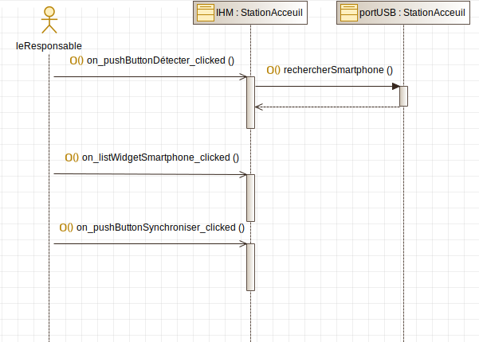

Visualiser un rapport de ronde

L’interface Homme-machine (IHM) de 2020
La rubrique « Rapport » permet au responsable de connaître l’historique des rondes. En analysant la page, j’ai aperçu que les filtres ne fonctionnent pas en cliquant sur le bouton « Appliquer les filtres », ensuite, les noms des agents et les rondes ne s’affichent pas dans les listes à cause du mauvais fonctionnement de la base de données(les relations entre chaque table).


Diagramme de séquence «Visualiser un rapport de ronde»
Préconditions: Pour pouvoir visualiser l’historique d’une ronde, il faut que la base de données soit fonctionnelle et contienne les informations nécessaires (les noms des agents,les noms des rondes,l’heure,la date,les anomalies et le nombre des pointeaux, la désignation,lieu et le chemin de l’image)
Description: Le responsable de sécurité appuie sur le bouton Appliquer de la rubrique «Rapport» et il va récupérer les données choisies en fonction de la ronde choisie et l’agent.
Quand l’agent appuie sur une ronde affichée dans le tableau, il se redirigera vers une autre page où il peut trouver l’historique de la ronde (la chronologie de l’inspection et les anomalies).
Lors de la visualisation de l’historique de la ronde (Ordre de passage, le numéro du pointeau, Lieu, Heure de pointage, date de passage), le responsable peut générer un PDF en cliquant sur le bouton PDF et lancer à la suite le lecteur PDF pour visualiser le fichier généré.

Diagramme de séquence:

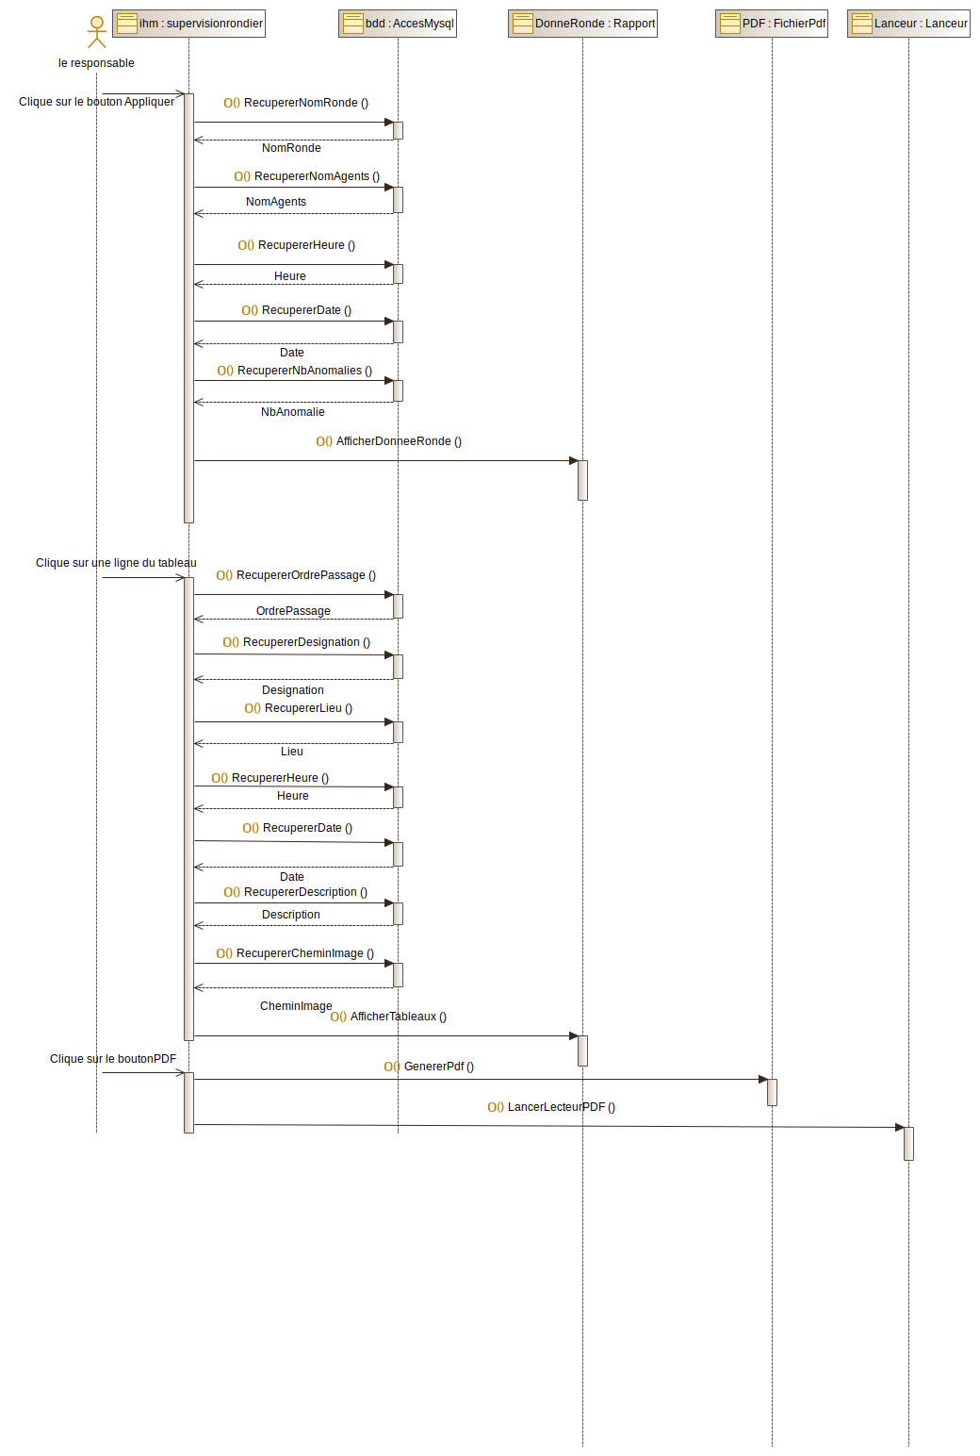
Dictionnaire de données :
- Base de données:
      - Les agents
            - nom (Chaîne de 30 caractères)
            - prénom (Chaîne de 30 caractères)
      - Les rondes
            - noms (Chaîne de 30 caractères)
      - Les pointeaux
            - désignation (Chaîne de 30 caractères)
            - tag_mifare (Chaîne de 10 caractères)
      - Lieu
            - bâtiment (Chaîne de 30 caractères)
            - étage (Chaîne de 30 caractères)
            - emplacement (Chaîne de 30 caractères)
      - HistoriqueRonde
            - heure ( Type DATETIME)
            - date (Type DATETIME)
      - HistoriquePointeaux
            - ordre(Chaîne de 30 caractères)
      - Anomalies
            - Description(Chaîne de 150 caractères)
            - photo (Chaîne de 300 caractères)

Cependant, le dictionnaire de données est le même pour le cas d’utilisation «Établir les statistiques sur les rondes».

Les maquettes «Historique d’une ronde»
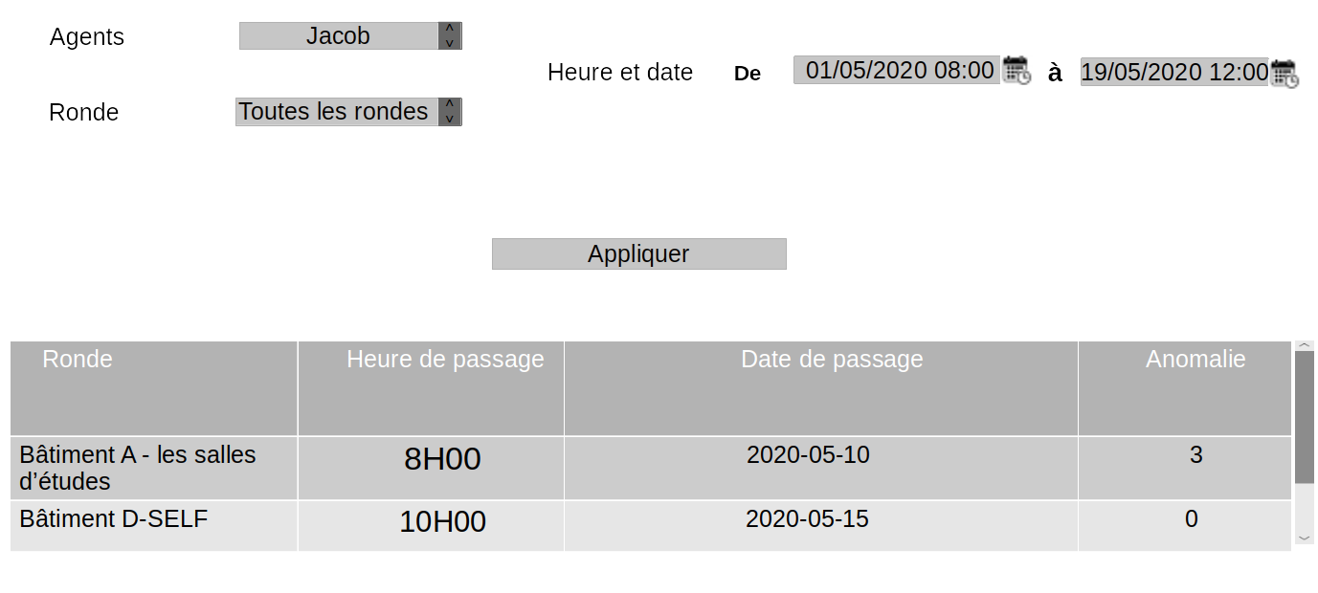
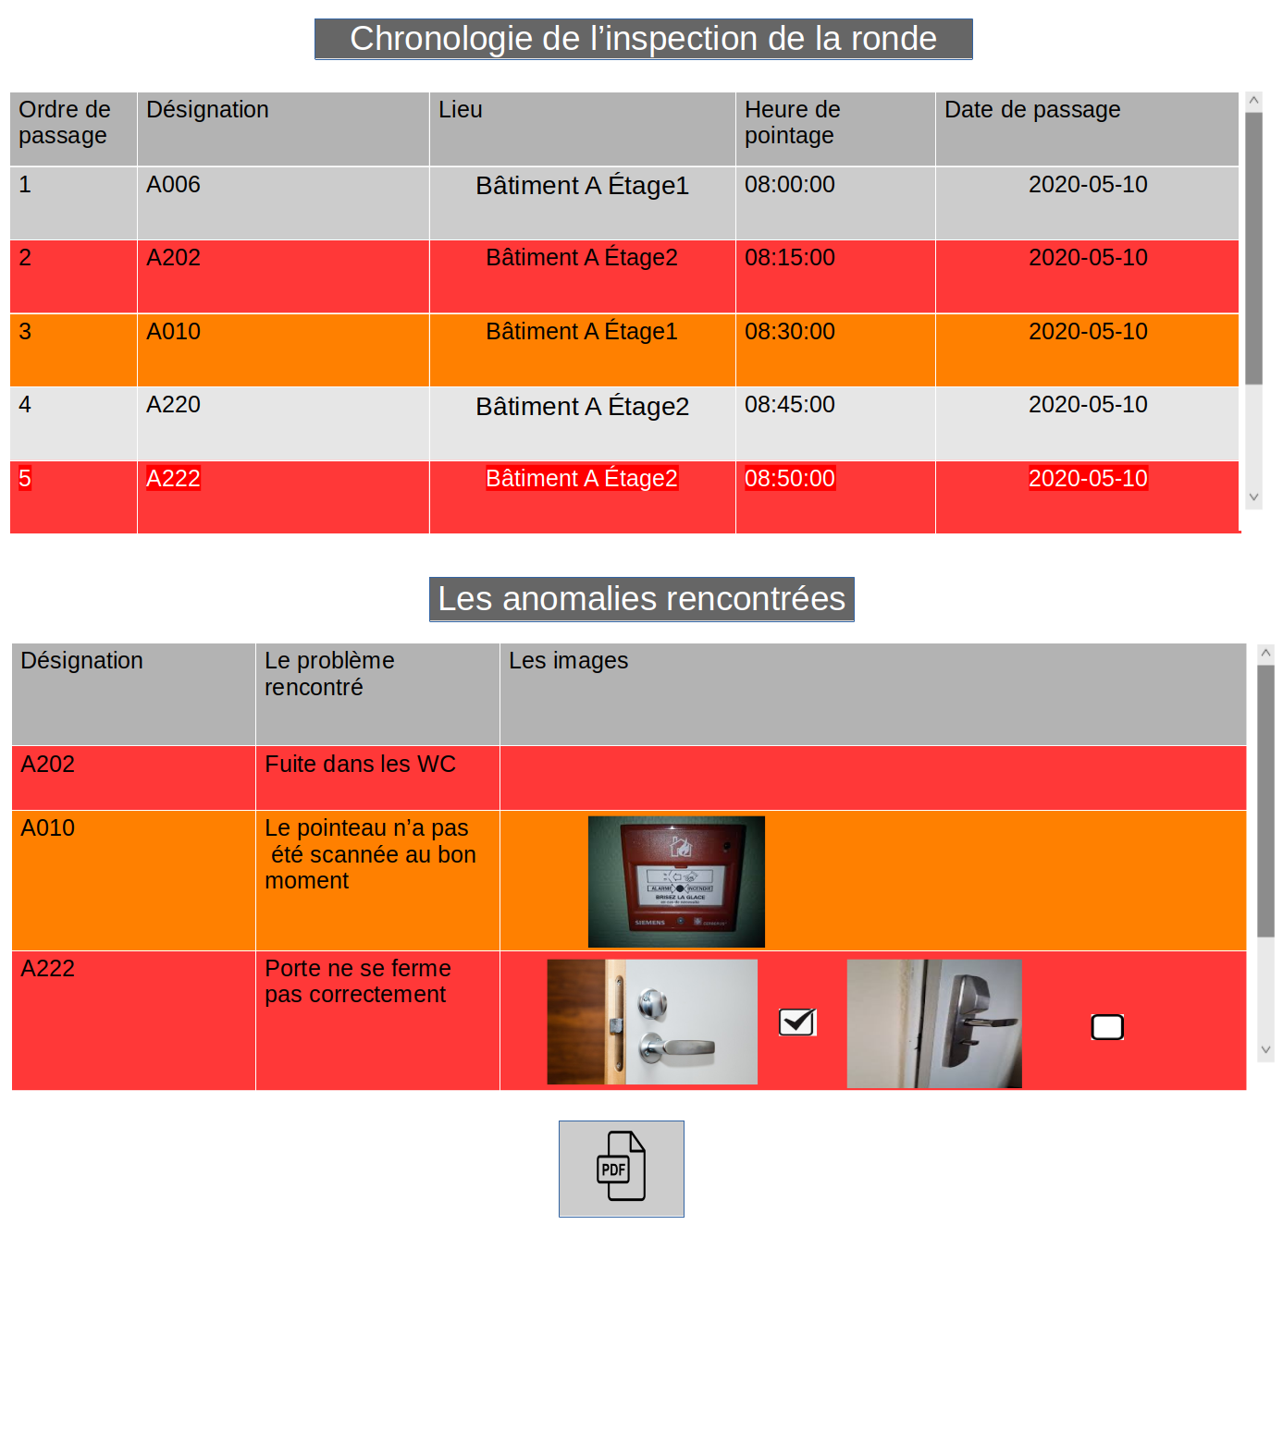

LE PDF
On a fait deux maquettes d’un rapport, la première est pour un cas normal et la deuxième pour un cas où l’agent a trouvé une anomalie.
Le premier rapport nous permet de savoir les cas d’incident et le problème rencontré lors de la ronde et les images prises par l’agent.
Pour le deuxième exemple de rapport (Cas critique) :
- Si la case est en rouge, l’agent a identifié le problème et il a pris une image avec son téléphone.
- Si la case est en orange, l’agent n’a pas effectué le pointage d’un pointeau au bon moment.

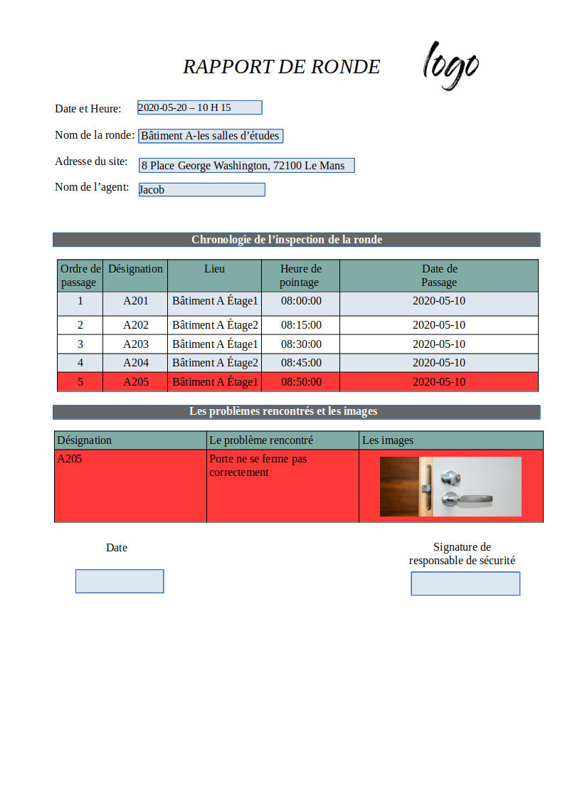
Cas normal
Cas critique
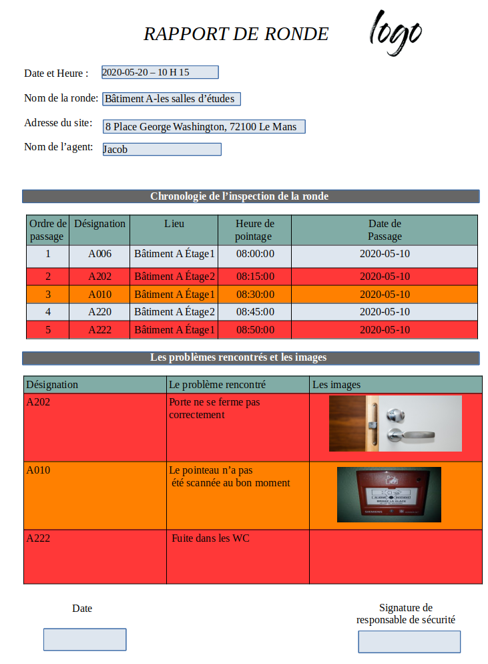

Établir des statistiques sur les rondes

L’interface Homme-machine (IHM) de 2020

La rubrique « Statistiques » permet au responsable de savoir le nombre des pointages faits,le nombre des pointeaux validés,le nombre des anomalies trouvées pour chaque ronde, la durée et le nombre de retards produit par l’agent. En examinant la page, on aperçoit un tableau mal construit, il n’y a pas tous les détails pour afficher les statistiques d’une ronde et aussi c’est une page non fonctionnelle au niveau des filtres .

Le diagramme de séquence «Établir des statistiques sur les rondes»
Préconditions : Pour établir les statistiques d’une ronde, il faut que la base de données soit fonctionnelle et contienne les informations nécessaires (les noms des agents,les noms des rondes,l’heure,la date,les anomalies et le nombre des pointeaux).

Description : Le responsable de sécurité appuie sur le bouton Appliquer de la rubrique «Statistiques», cela va récupérer et afficher les données sélectionnées en fonction de son choix. Le responsable clique sur le bouton générer, cela va afficher en fonction de son choix un tableau ou un diagramme.

Diagramme de séquence :
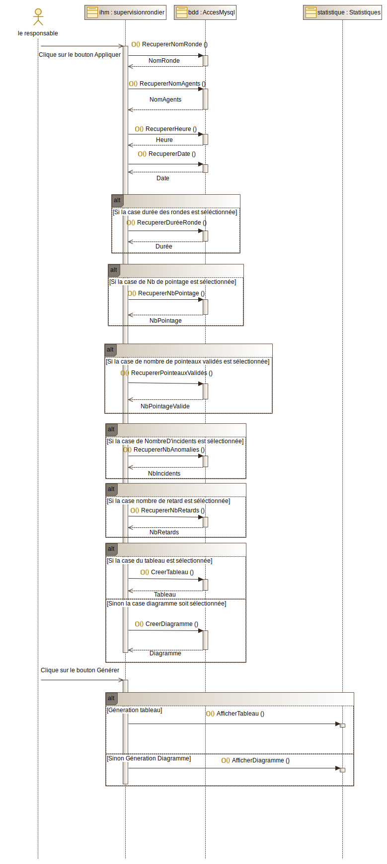
Dictionnaire de données : C’est le même dictionnaire de données pour le cas d’utilisation «Visualiser un rapport de ronde». De ce fait, se référer à ce précédent cas d’utilisation.

les maquettes «Établir des statistiques sur les rondes»
Le responsable a besoin de savoir les statistiques pour chaque ronde.
Pour cela, il peut sélectionner la case qu’il veut , en appliquant les filtres.
Le responsable a le choix de générer un tableau ou un diagramme en fonction de son choix.
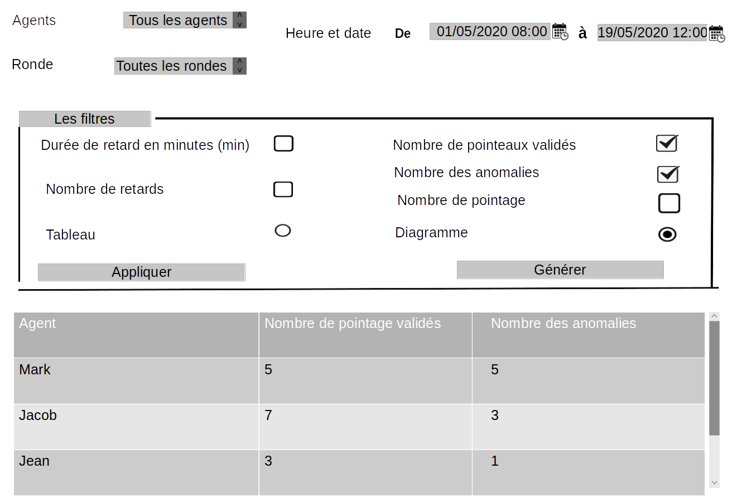

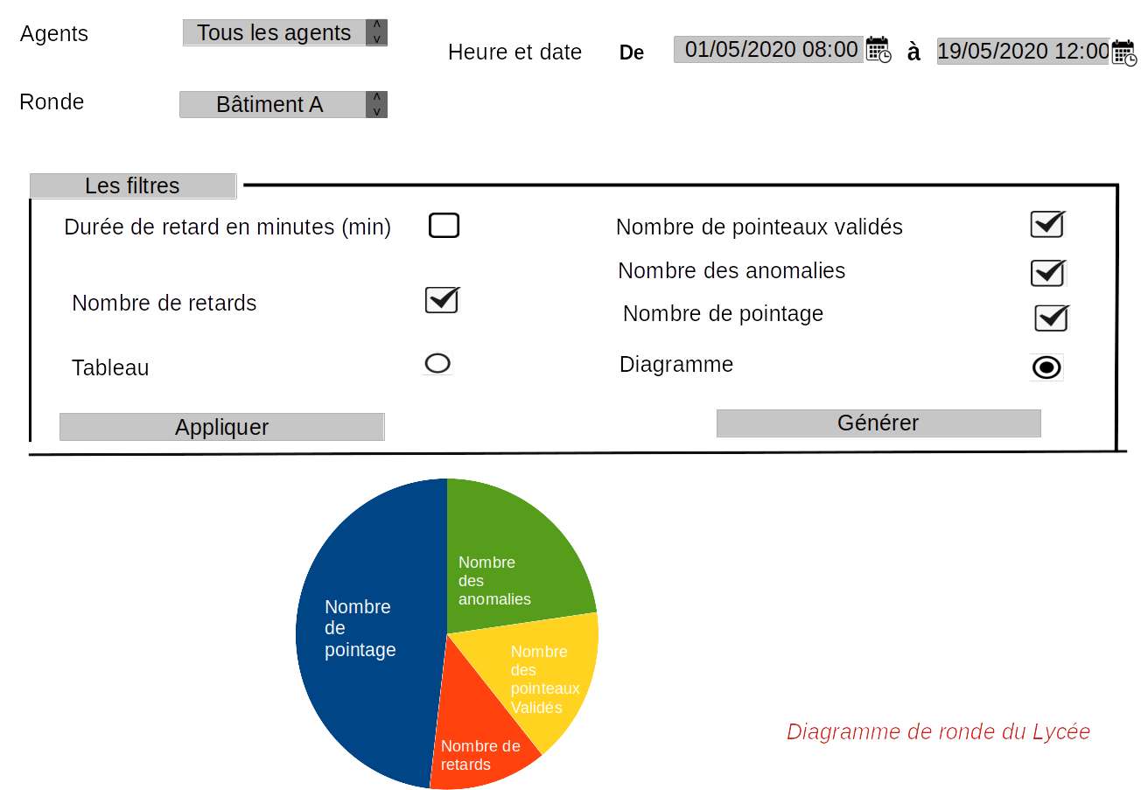

La base de données générale
 | Description | Type | Remarques
Agents
idAgent | Valeur numérique identifiant de manière unique un agent | entier
nom | Représente le nom de famille de l’agent | chaîne de caractères | 30 caractères alphabétiques maxi
prenom | Représente le prénom de l’agent | chaîne de caractères | 30 alphabétiques caractères maxi
numBadge | Identifiant du tag Mifare de son badge | chaîne de caractères | 10 caractères
statut | Indique si l’agent est actif ou inactif | booléen | Vrai si actif, faux sinon
lesRondes | Désigne les rondes que l’agent doit effectuer | Liste de Rondes | Après la réalisation de la ronde, la date, l’heure et le temps mis entre chaque pointeau sont référencés
Pointeaux
idPointeau | Valeur numérique identifiant de manière unique un pointeau | entier
designation | Représente le nom du pointeau | chaîne de caractères | 30 alphabétiques caractères maxi
statut | Indique si le pointeau est actif ou inactif | booléen | Vrai si actif, faux sinon
tag_mifare | Identifiant du tag Mifare unique | chaîne de caractères | 10 caractères
leLieu | Désigne la localisation du pointeau | Se référer à «Lieux»
uneAnomalie | Désigne une anomalie constatée près du pointeau | Se référer à «Anomalies» | Il peut y en avoir 0 ou une
Rondes
idRonde | Valeur numérique identifiant de manière unique une ronde | entier
nom | Représente le nom de la ronde | chaîne de caractères | 30 alphabétiques caractères maxi
statut | Indique si la ronde est active ou inactive | booléen | Vrai si actif, faux sinon
lesPointeaux | Ensemble ordonné de pointeaux avec un temps minimal et maximal entre chacun | Liste de pointeaux
Responsables
idResponsable | Valeur numérique identifiant de manière unique un responsable | entier
nom | Représente le nom de famille du responsable | chaîne de caractères | 30 caractères alphabétiques maxi
prenom | Représente le prénom du responsable | chaîne de caractères | 30 alphabétiques caractères maxi
numBadge | Identifiant du tag Mifare de son badge | chaîne de caractères | 10 caractères
login | Identifiant unique pour pouvoir accéder à l’application de la station d’accueil | chaîne de caractères | 60 alphabétiques caractères maxi
mdp | Mot de passe unique pour pouvoir accéder à l’application de la station d’accueil | chaîne de caractères | 30 caractères
statut | Indique si le responsable est actif ou inactif | booléen | Vrai si actif, faux sinon
Anomalies
idAnomalie | Valeur numérique identifiant de manière unique une anomalie | entier
description | Permets de décrire l’anomalie | chaîne de caractères | 150 caractères
photos | Chemin où est enregistrée la photo | chaîne de caractères | 300 caractères
Lieux
idLieu | Valeur numérique identifiant de manière unique un lieu | entier
batiment | Nom du bâtiment | chaîne de caractères | 30 caractères
etage | Nom de l’étage | chaîne de caractères | 30 caractères
emplacement | Emplacement dans l’étage du bâtiment | chaîne de caractères | 30 caractères

Les applications mobiles

Le rondier

L’interface Homme-machine (IHM) de 2020
 | 
Voici la première page que nous voyons quand nous exécutons le programme.  Cette première page sert à effectuer l’identification de l’agent à l’aider de son badge avec le tag Mifare et de son smartphone avec le lecteur NFC. | Après s’être identifié, l’agent de sécurité peut choisir la ronde qu’il a à effectuer à l’aider du menu déroulant et du bouton «Valider».
 | 
La sélection de la ronde effectuée, l’agent de sécurité arrive sur cette troisième page qui lui permet de voir les pointeaux qu’il a à scanner à l’aide du menu déroulant de gauche. Pour scanner un pointeau, il se sert du tag Mifare qui y sera et du lecteur NFC de son smartphone. À l’aide du bouton «Anomalie» que nous voyons, il arrive sur la page anomalie. | Si l’agent de sécurité constate une anomalie au niveau d’un pointeau, il peut la déclarer à l’aide de cette page. Il peut la décrire avec des mots ou bien prendre une ou des photos à l’aide du bouton «Photo». Dès qu’il a fini sa description, il peut valider celle-ci à l’aide du bouton «Valider anomalie».
 | Lors de la description d’une anomalie, l’agent de sécurité peut prendre une ou des photos à l’aide de cette page puis revenir sur la page précédente «Anomalie» pour enregistrer celle-ci.

Le diagramme de séquence «Réaliser une ronde»
Préconditions : Pour qu’un agent de sécurité puisse réaliser une ronde surveillance, il faut que la base de données soit opérationnelle, que des rondes soient créées et administrées à chaque agent. De plus, il faut que la synchronisation entre l’ordinateur et le smartphone fonctionne et l’application mobile sous Android pour les agents de sécurité fonctionne également.

Description : L’agent de sécurité s’identifie sur l’application mobile à l’aide de son badge et du lecteur NFC de son smartphone. Il choisit la ronde qu’il doit effectuer à l’aide du menu déroulant. Le déroulement de sa ronde avec tous les pointeaux s’affiche. Au cours de sa ronde, l’agent de sécurité peut déclarer une anomalie en y écrivant une description et en prenant ou non une ou des photos. Cependant, il peut annuler l’anomalie qu’il a commencé à déclarer. De plus, au fur et à mesure qu’il avance dans sa ronde, l’agent sait quel pointeau est validé ou non et s’il a rencontré ou non des anomalies grâce aux différentes couleurs.
Si le pointeau est en bleu, cela signifie que l’agent doit aller pointer celui-ci. Si le pointeau est en vert, cela signifie que le pointeau a été validé sans problème (anomalie ou temps). Si le pointeau est rouge, cela signifie que l’agent a déclaré une anomalie.

Diagramme de séquence :

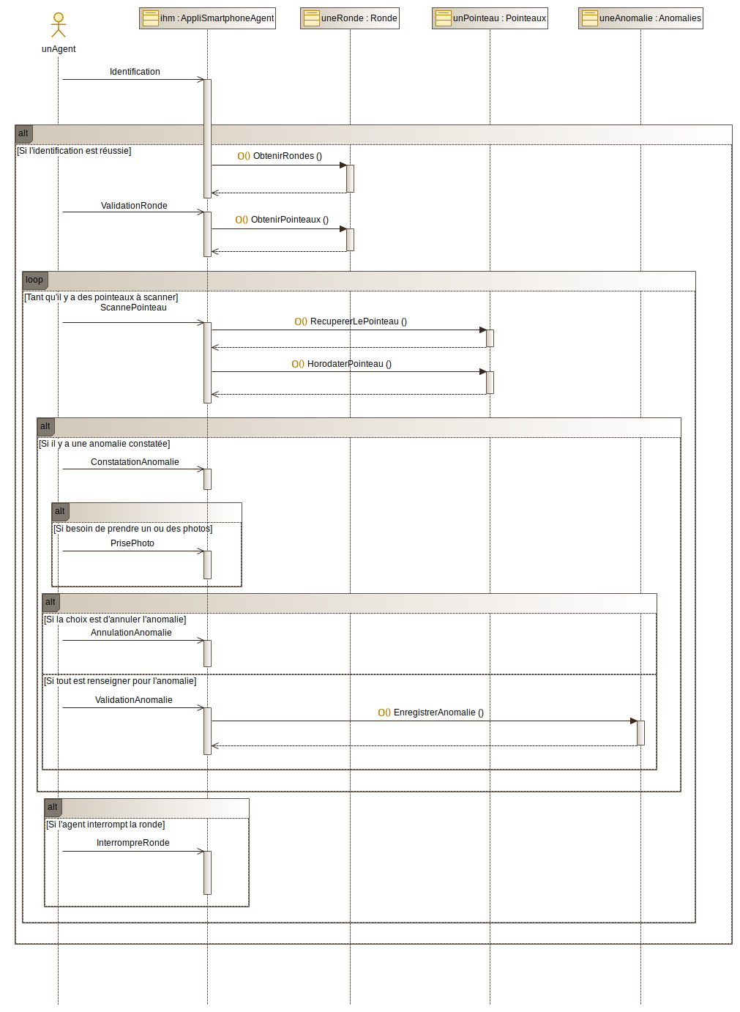

Dictionnaire de données :

 | Description | Type | Remarques
Agents
nom | Représente le nom de famille de l’agent | chaîne de caractères | 30 caractères alphabétiques maxi
prenom | Représente le prénom de l’agent | chaîne de caractères | 30 alphabétiques caractères maxi
numBadge | Identifiant du tag Mifare de son badge | chaîne de caractères | 10 caractères
les Rondes | Désigne les rondes que l’agent doit effectuer | Liste de Rondes | Après la réalisation de la ronde, la date, l’heure et le temps mis entre chaque pointeau sont référencés
Pointeaux
designation | Représente le nom du pointeau | chaîne de caractères | 30 alphabétiques caractères maxi
tag_mifare | Identifiant du tag Mifare unique | chaîne de caractères | 10 caractères
leLieu | Désigne la localisation du pointeau | Se référer à «Lieux»
uneAnomalie | Désigne une anomalie constatée près du pointeau | Se référer à «Anomalies» | Il peut y en avoir 0 ou une
Rondes
nom | Représente le nom de la ronde | chaîne de caractères | 30 alphabétiques caractères maxi
lesPointeaux | Ensemble ordonné de pointeaux avec un temps minimal et maximal entre chacun | Liste de pointeaux
Anomalies
description | Permets de décrire l’anomalie | chaîne de caractères | 150 caractères
photos | Chemin où est enregistrée la photo | chaîne de caractères | 300 caractères
Lieux
batiment | Nom du bâtiment | chaîne de caractères | 30 caractères
etage | Nom de l’étage | chaîne de caractères | 30 caractères
emplacement | Emplacement dans l’étage du bâtiment | chaîne de caractères | 30 caractères

Diagramme d’états-transitions des pointeaux
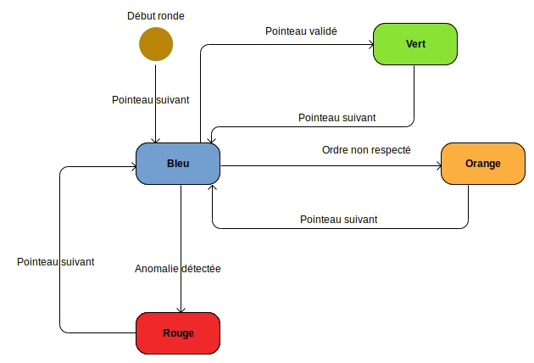
Ce diagramme d’états-transitions permet d’illustrer l’état des pointeaux pendant la ronde. Tout d’abord, le pointeau suivant devient bleu. Si l’agent de sécurité le valide alors il devient vert et le suivant devient bleu. Si l’agent de sécurité voit une anomalie et la déclare alors le pointeau devient rouge et le suivant vert. Si l’agent de sécurité se trompe dans l’ordre des pointeaux, celui qu’il vient de scanner devient orange et le pointeau qu’il doit aller scanner reste bleu.

Les maquettes
Une application mobile sous Android pour les agents de sécurité leur permettra de réaliser leur ronde. Elle leur permettra de voir où ils en sont dans leur ronde, mais aussi de voir les pointeaux validés, où il y a eu des problèmes et de voir à quel pointeau ils doivent se rendre après. Elle leur permettra aussi de signaler toute anomalie qu’ils constateront avec le pointeau correspondant, une description et/ou un ou des photos.
 | 
Voici la maquette que l’agent de sécurité verra en premier sur son application mobile. Il devra passer son téléphone sur son badge afin de pouvoir s’identifier à l’aide de son badge qui comporte un tag Mifare et son smartphone qui aura un lecteur NFC. | Après s’être identifié, l’agent de sécurité peut choisir la ronde qu’il a à effectuer à l’aider du menu déroulant et du bouton «Valider».
 | 
Lorsque la sélection de la ronde est faite, l’agent de sécurité arrive sur la page qui lui permet de voir un récapitulatif des pointeaux de sa ronde. Il a également d’afficher les informations concernant le pointeau qu’il doit aller valider, celui s’affiche en bleu. | Après avoir validé un pointeau sans aucune anomalie si aucun problème, celui devient vert et le suivant devient bleu.  De plus, l’IHM du déroulement de la ronde comporte un bouton «Ignorer le pointeau» qui permet à l’agent de préremplir la description de l’anomalie avec un message prédéfini par le client (à voir avec celui-ci).
 | 
Si jamais une anomalie, le pointeau devient rouge. De plus, cela s’affiche sur la gauche dans un récapitulatif de la ronde.  Si une anomalie est détectée, il y a le bouton «Anomalie» qui permet d’aller sur la page pour décrire une anomalie. | Cette IHM apparaît lorsque l’agent appuie sur le bouton «Anomalie» de la page précédente. Elle permet à l’agent de décrire le problème rencontré, de prendre une ou des photos. Celles-ci s’afficheront en miniature en dessous de la description. Après avoir rempli sa description de l’anomalie, il peut la valider à l’aide du bouton «Valider l’anomalie» puis continuer sa ronde. Cependant, il peut aussi s’être trompé et dans ce cas, il peut appuyer sur le bouton «Annuler» pour pouvoir continuer sa ronde normalement.
 | 
Si l’agent de sécurité décide que l’anomalie n’a pas lieu d’être, il peut l’annuler. Cependant, une fenêtre avec une confirmation d’annulation s’ouvre. | Quand l’agent de sécurité a fini de décrire l’anomalie, il peut la valider. Cependant, une fenêtre s’ouvre avec une confirmation de validation.
 | 
Si l’agent de sécurité oublie un pointeau ou se trompe dans l’ordre de ceux-ci, le pointeau qu’il doit rejoindre reste bleu tandis que celui que l’agent a pointé par erreur devient orange. De plus, un message lui indique à partir d’où il doit reprendre sa ronde de surveillance. | Si l’agent de sécurité souhaite interrompre sa ronde, il doit appuyer sur le bouton «Interrompre la ronde». Après appui sur celui-ci, une fenêtre s’ouvre avec une confirmation d’interruption.

Application pour le responsable de sécurité

Le diagramme de séquence «Fabriquer une ronde»
Préconditions : La base de données contenant les pointeaux est chargée dans le téléphone.

Description : Le responsable appui sur le bouton « AjouterPointeau » cela va créer un pointeau, ensuite il va scanner un tag et charger ses informations s’il existe déjà dans la base de données. Ensuite le bouton « Enregistrer » va permettre de l’ajouter à la ronde et suite à ça le pointeau est détruit. Ainsi le bouton « Transférer » permet d’ajouter la ronde dans la base de données .
Diagramme de séquence :
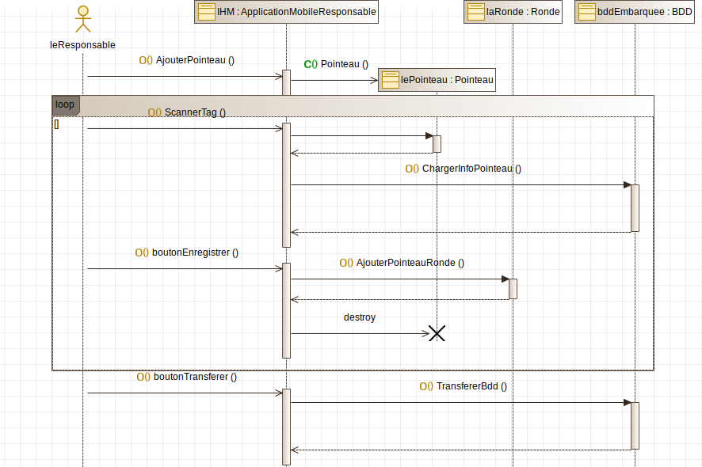

Dictionnaire de données :

 | Description | Type | Remarques
Pointeaux
idPointeau | Valeur numérique identifiant de manière unique un pointeau | entier
désignation | Représente le nom du pointeau | chaîne de caractères | 30 alphabétiques caractères maxi
statut | Indique si le pointeau est actif ou inactif | booléen | Vrai si actif, faux sinon
tag_mifare | Identifiant du tag Mifare unique | chaîne de caractères | 10 caractères
le Lieu | Désigne la localisation du pointeau | Se référer à «Lieux»
Rondes
idRonde | Valeur numérique identifiant de manière unique une ronde | entier
nom | Représente le nom de la ronde | chaîne de caractères | 30 alphabétiques caractères maxi
lesPointeaux | Ensemble ordonné de pointeaux avec un temps minimal et maximal entre chacun | Liste de pointeaux
Responsables
idResponsable | Valeur numérique identifiant de manière unique un responsable | entier
nom | Représente le nom de famille du responsable | chaîne de caractères | 30 caractères alphabétiques maxi
prénom | Représente le prénom du responsable | chaîne de caractères | 30 alphabétiques caractères maxi
numBadge | Identifiant du tag Mifare de son badge | chaîne de caractères | 10 caractères
statut | Indique si le responsable est actif ou inactif | booléen | Vrai si actif, faux sinon
Lieux
idLieu | Valeur numérique identifiant de manière unique un lieu | entier
bâtiment | Nom du bâtiment | chaîne de caractères | 30 caractères
étage | Nom de l’étage | chaîne de caractères | 30 caractères
emplacement | Emplacement dans l’étage du bâtiment | chaîne de caractères | 30 caractères

Le diagramme d’activité «Envoyer une ronde»
Description : Pour envoyer une du smartphone vers l’ordinateur on commence par rechercher les rondes à envoyer dans la base de données du smartphone. Ensuite on l’a transfert dans la base de données de l’ordinateur, et enfin on l’efface du smartphone une fois le transfert effectué.

Diagramme d’activité :
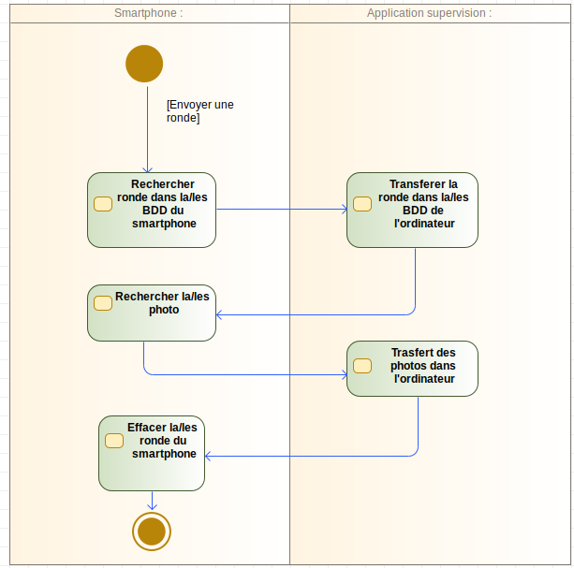
Dictionnaire de données :

 | Description | Type | Remarques
Agents
idAgent | Valeur numérique identifiant de manière unique un agent | entier
nom | Représente le nom de famille de l’agent | chaîne de caractères | 30 caractères alphabétiques maxi
prénom | Représente le prénom de l’agent | chaîne de caractères | 30 alphabétiques caractères maxi
numBadge | Identifiant du tag Mifare de son badge | chaîne de caractères | 10 caractères
statut | Indique si l’agent est actif ou inactif | booléen | Vrai si actif, faux sinon
les Rondes | Désigne les rondes que l’agent doit effectuer | Liste de Rondes | Après la réalisation de la ronde, la date, l’heure et le temps mis entre chaque pointeau sont référencés
Pointeaux
une Anomalie | Désigne une anomalie constatée près du pointeau | Se référer à «Anomalies» | Il peut y en avoir 0 ou une
Rondes
idRonde | Valeur numérique identifiant de manière unique une ronde | entier
nom | Représente le nom de la ronde | chaîne de caractères | 30 alphabétiques caractères maxi
lesPointeaux | Ensemble ordonné de pointeaux avec un temps minimal et maximal entre chacun | Liste de pointeaux
statut | Indique si le responsable est actif ou inactif | booléen | Vrai si actif, faux sinon
Anomalies
idAnomalie | Valeur numérique identifiant de manière unique une anomalie | entier
description | Permets de décrire l’anomalie | chaîne de caractères | 150 caractères
photos | Chemin où est enregistrée la photo | chaîne de caractères | 300 caractères

Le diagramme d’activité «Télécharger une ronde»
Description : Pour télécharger une ronde de l’ordinateur vers le smartphone on commence par interroger la base de données pour l’agent en question, si aucune ronde n’est trouvée alors il ne se passe rien, sinon on transfère la ronde vers le smartphone.

Diagramme d’activité :
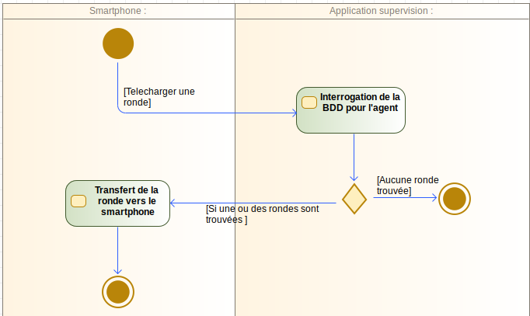
Dictionnaire de données :

 | Description | Type | Remarques
Agents
idAgent | Valeur numérique identifiant de manière unique un agent | entier
nom | Représente le nom de famille de l’agent | chaîne de caractères | 30 caractères alphabétiques maxi
prénom | Représente le prénom de l’agent | chaîne de caractères | 30 alphabétiques caractères maxi
numBadge | Identifiant du tag Mifare de son badge | chaîne de caractères | 10 caractères
statut | Indique si l’agent est actif ou inactif | booléen | Vrai si actif, faux sinon
les Rondes | Désigne les rondes que l’agent doit effectuer | Liste de Rondes | Après la réalisation de la ronde, la date, l’heure et le temps mis entre chaque pointeau sont référencés
Pointeaux
idPointeau | Valeur numérique identifiant de manière unique un pointeau | entier
désignation | Représente le nom du pointeau | chaîne de caractères | 30 alphabétiques caractères maxi
statut | Indique si le pointeau est actif ou inactif | booléen | Vrai si actif, faux sinon
tag_mifare | Identifiant du tag Mifare unique | chaîne de caractères | 10 caractères
le Lieu | Désigne la localisation du pointeau | Se référer à «Lieux»
une Anomalie | Désigne une anomalie constatée près du pointeau | Se référer à «Anomalies» | Il peut y en avoir 0 ou une
Rondes
idRonde | Valeur numérique identifiant de manière unique une ronde | entier
nom | Représente le nom de la ronde | chaîne de caractères | 30 alphabétiques caractères maxi
statut | Indique si la ronde est active ou inactive | booléen | Vrai si actif, faux sinon
lesPointeaux | Ensemble ordonné de pointeaux avec un temps minimal et maximal entre chacun | Liste de pointeaux
Anomalies
idAnomalie | Valeur numérique identifiant de manière unique une anomalie | entier
description | Permets de décrire l’anomalie | chaîne de caractères | 150 caractères
photos | Chemin où est enregistrée la photo | chaîne de caractères | 300 caractères
Lieux
idLieu | Valeur numérique identifiant de manière unique un lieu | entier
bâtiment | Nom du bâtiment | chaîne de caractères | 30 caractères
étage | Nom de l’étage | chaîne de caractères | 30 caractères
emplacement | Emplacement dans l’étage du bâtiment | chaîne de caractères | 30 caractères

Le diagramme de séquence « Identification »
Description : Le responsable doit s’identifier pour accéder à l’application. Pour cela, il va scanner son badge avec le lecteur NFC de son smartphone.

Diagramme de séquence :
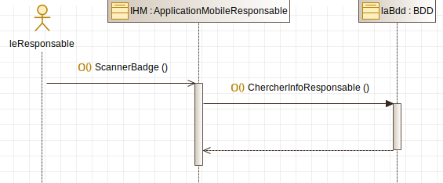
Dictionnaire de données :

 | Description | Type | Remarques
Agents
idAgent | Valeur numérique identifiant de manière unique un agent | entier
nom | Représente le nom de famille de l’agent | chaîne de caractères | 30 caractères alphabétiques maxi
prénom | Représente le prénom de l’agent | chaîne de caractères | 30 alphabétiques caractères maxi
numBadge | Identifiant du tag Mifare de son badge | chaîne de caractères | 10 caractères
statut | Indique si l’agent est actif ou inactif | booléen | Vrai si actif, faux sinon
les Rondes | Désigne les rondes que l’agent doit effectuer | Liste de Rondes | Après la réalisation de la ronde, la date, l’heure et le temps mis entre chaque pointeau sont référencés
Responsables
idResponsable | Valeur numérique identifiant de manière unique un responsable | entier
nom | Représente le nom de famille du responsable | chaîne de caractères | 30 caractères alphabétiques maxi
prénom | Représente le prénom du responsable | chaîne de caractères | 30 alphabétiques caractères maxi
numBadge | Identifiant du tag Mifare de son badge | chaîne de caractères | 10 caractères
login | Identifiant unique pour pouvoir accéder à l’application de la station d’accueil | chaîne de caractères | 60 alphabétiques caractères maxi
mdp | Mot de passe unique pour pouvoir accéder à l’application de la station d’accueil | chaîne de caractères | 30 caractères
statut | Indique si le responsable est actif ou inactif | booléen | Vrai si actif, faux sinon

Les maquettes pour l’application responsable
Une application Android permettra aux responsables de fabriquer des rondes en faisant le circuit physiquement, elle leur permettra aussi de gérer le temps entre chaque pointeau.
 | C’est la maquette du premier écran que l’application du responsable affiche au démarrage. Elle demande au responsable de scanner son badge avec le lecteur NFC de son smartphone.
 | Ceci est l’écran de gestion des rondes, il permet d’entrer le nom de la ronde. Le bouton « Ajouter un pointeau » envoie sur la page permettant d’ajouter un pointeau à la ronde.  Il y a aussi un résumé de la ronde en construction affichant l’ordre, le lieu avec le bâtiment et l’étage, ainsi que le temps minimal et maximal entre chaque pointeau. De plus on chronomètre le temps entre la création de deux pointeaux ce qui permet d’avoir une indication de temps entre deux pointeaux. Le temps chronométré est affiché dans « Temps min » et est ensuite ajustable, le temps max est égal au temps min auquel on rajoute deux minutes et lui aussi est ajustable. À l’aide des flèches on peut modifier la position des différents pointeaux.
 | Ceci est l’écran de gestion des pointeaux, il permet d’afficher les informations d’un pointeau quand un pointeau est scanné. Les pointeaux doivent donc être enregistrés dans la base de données avant de fabriquer la ronde.  Le bouton « Valider » ajoute le pointeau à la ronde sur la page de gestion de la ronde et démarre le chronomètre pour le temps minimal. Le bouton « Annuler » renvoie sur la page de gestion de la ronde, mais sans ajouter le pointeau.

La base de données embarquée
 | Description | Type | Remarques
Agents
idAgent | Valeur numérique identifiant de manière unique un agent | entier
nom | Représente le nom de famille de l’agent | chaîne de caractères | 30 caractères alphabétiques maxi
prenom | Représente le prénom de l’agent | chaîne de caractères | 30 alphabétiques caractères maxi
numBadge | Identifiant du tag Mifare de son badge | chaîne de caractères | 10 caractères
lesRondes | Désigne les rondes que l’agent doit effectuer | Liste de Rondes | Après la réalisation de la ronde, la date, l’heure et le temps mis entre chaque pointeau sont référencés
Pointeaux
idPointeau | Valeur numérique identifiant de manière unique un pointeau | entier
designation | Représente le nom du pointeau | chaîne de caractères | 30 alphabétiques caractères maxi
tag_mifare | Identifiant du tag Mifare unique | chaîne de caractères | 10 caractères
leLieu | Désigne la localisation du pointeau | Se référer à «Lieux»
uneAnomalie | Désigne une anomalie constatée près du pointeau | Se référer à «Anomalies» | Il peut y en avoir 0 ou une
Rondes
idRonde | Valeur numérique identifiant de manière unique une ronde | entier
nom | Représente le nom de la ronde | chaîne de caractères | 30 alphabétiques caractères maxi
lesPointeaux | Ensemble ordonné de pointeaux avec un temps minimal et maximal entre chacun | Liste de pointeaux
Anomalies
idAnomalie | Valeur numérique identifiant de manière unique une anomalie | entier
description | Permets de décrire l’anomalie | chaîne de caractères | 150 caractères
photos | Chemin où est enregistrée la photo | chaîne de caractères | 300 caractères
Lieux
idLieu | Valeur numérique identifiant de manière unique un lieu | entier
batiment | Nom du bâtiment | chaîne de caractères | 30 caractères
etage | Nom de l’étage | chaîne de caractères | 30 caractères
emplacement | Emplacement dans l’étage du bâtiment | chaîne de caractères | 30 caractères

Le diagramme de Gantt

Partie analyse





Partie conception

Partie réalisation




Parties intégration et finalisation


Conception du projet

La station d’accueil

Affecter les rondes de surveillance

Diagramme de séquence
Préconditions : Pour qu’un agent de sécurité puisse réaliser une ronde surveillance, il faut que la base de données soit opérationnelle, que des rondes soient créées.

Description : Tout d’abord le responsable doit choisir un agent, une fois l’agent choisi il peut lui affecter des rondes ou lui désaffecter des rondes de surveillance. Une fois qu’il a fini, il peut enregistrer ou annuler les modifications apportées.

Diagramme de séquence :
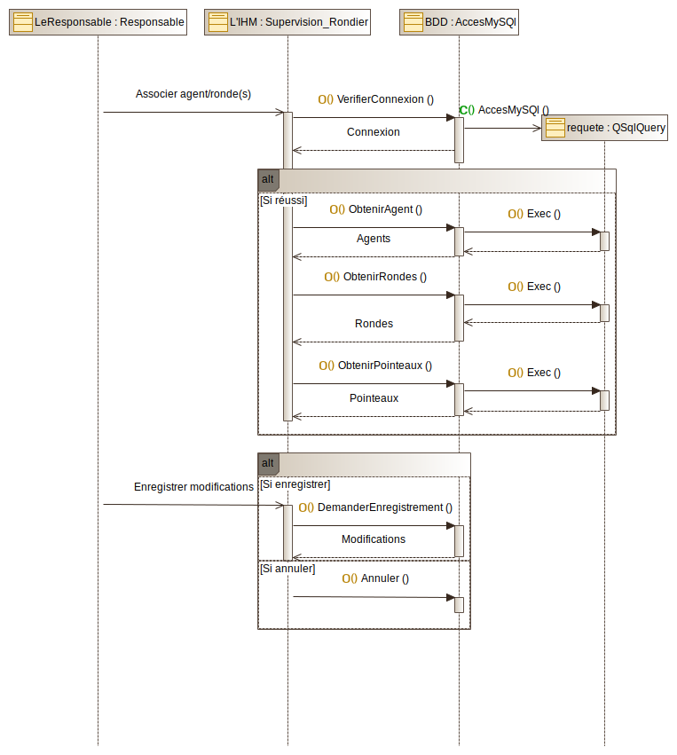

IHM non-fonctionnelle
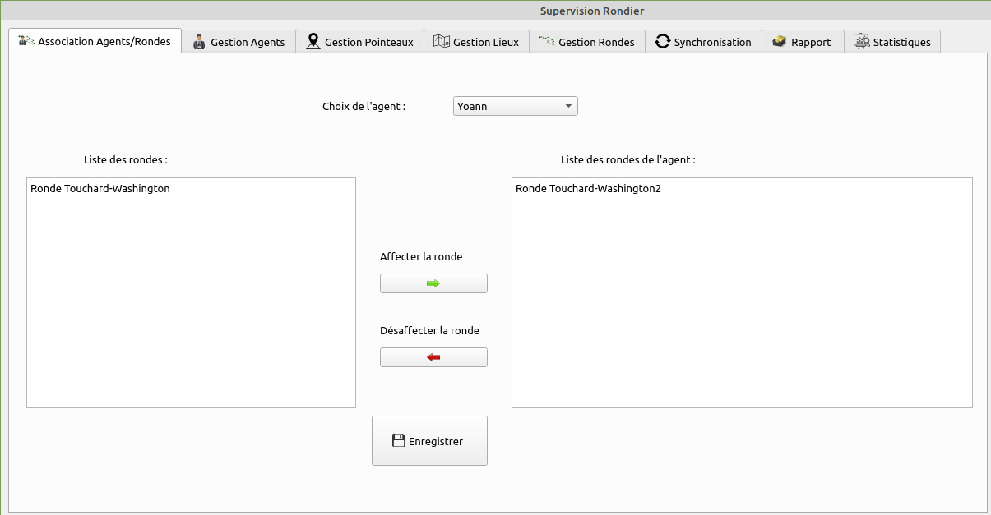
Dans cet onglet, le responsable peut affecter des rondes de surveillance à un agent de sécurité, il peut aussi en désaffecter. Le responsable choisit un agent de sécurité et peut effectuer les changements. À la fin il enregistre les modifications apportées.

Administrer les agents de sécurité

Diagramme de séquence
Préconditions : Pour qu’un agent de sécurité puisse être administré, il faut que la base de données soit opérationnelle.
Description : Tout d’abord, le responsable doit choisir l’agent, une fois l’agent choisi il peut changer les informations concernant l’agent choisi puis enregistrer, il peut aussi supprimer un agent.
Pour créer un nouvel agent, il doit cliquer sur le bouton nouveau puis entrer les informations du nouvel agent et ensuite enregistrer.

Diagramme de séquence :
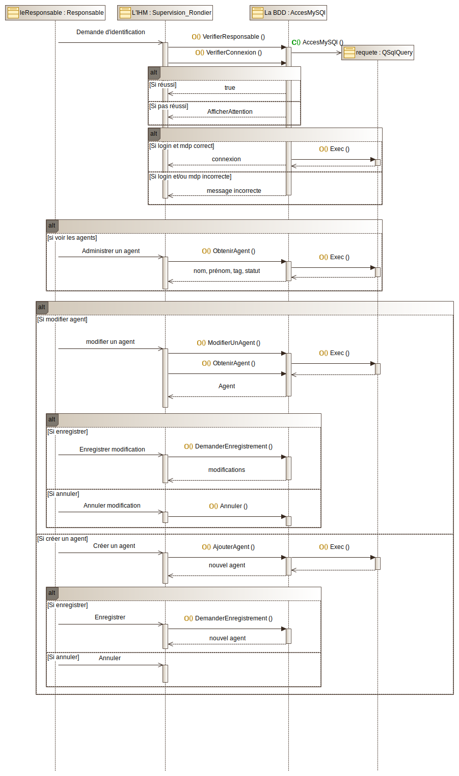

IHM non-fonctionnelle
Dans cet onglet le responsable gère les agents de sécurités, il peut en créer de nouveaux, en modifier. Il y a un filtre pour trouver les agents plus facilement.

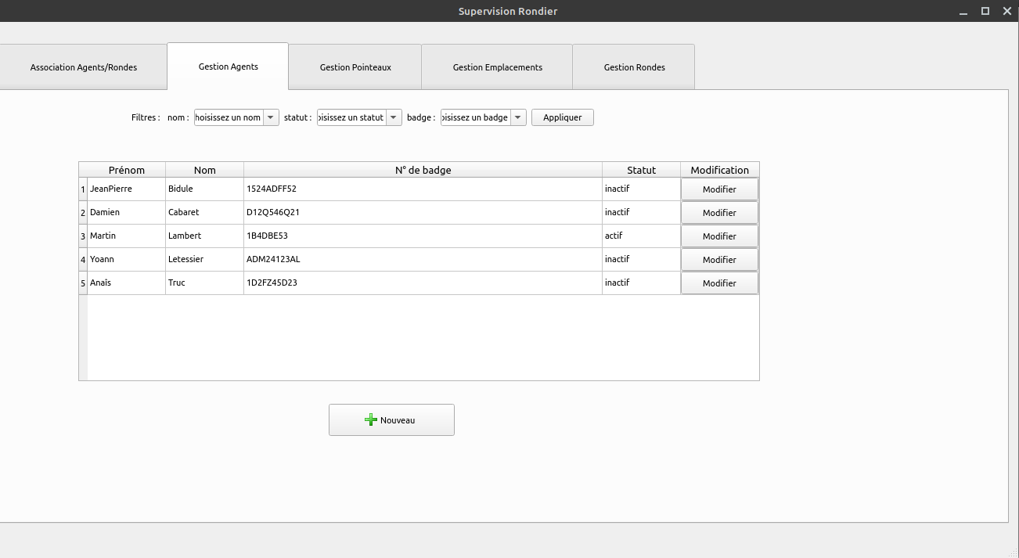
Cette fenêtre s’ouvre quand le responsable clique sur l’un des boutons modifiés dans le Tablewidget des agents. Le responsable peut changer les informations sur un agent.
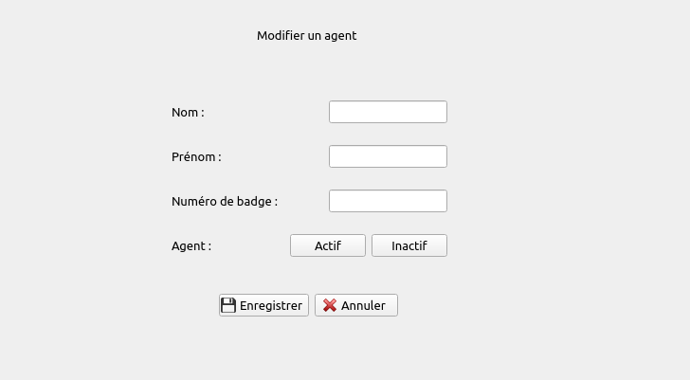

Cette fenêtre s’ouvre quand le responsable clique sur l’un des boutons modifiés dans le Tablewidget des agents. Le responsable peut changer les informations sur un agent.
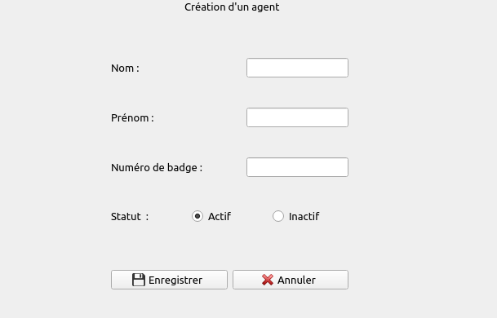

Gérer les pointeaux

Diagramme de séquence
Préconditions : Pour qu’un responsable puisse gérer les pointeaux, il faut que la base de données soit opérationnelle.

Description : Tout d’abord, le responsable doit choisir le pointeau, une fois le pointeau sélectionné les informations le concernant sont affichées et il peut les modifier. Pour créer un nouveau pointeau, il doit cliquer sur le bouton nouveau puis entrer les informations sur le pointeau. Il peut enregistrer et/ou supprimer un pointeau.
Diagramme de séquence :

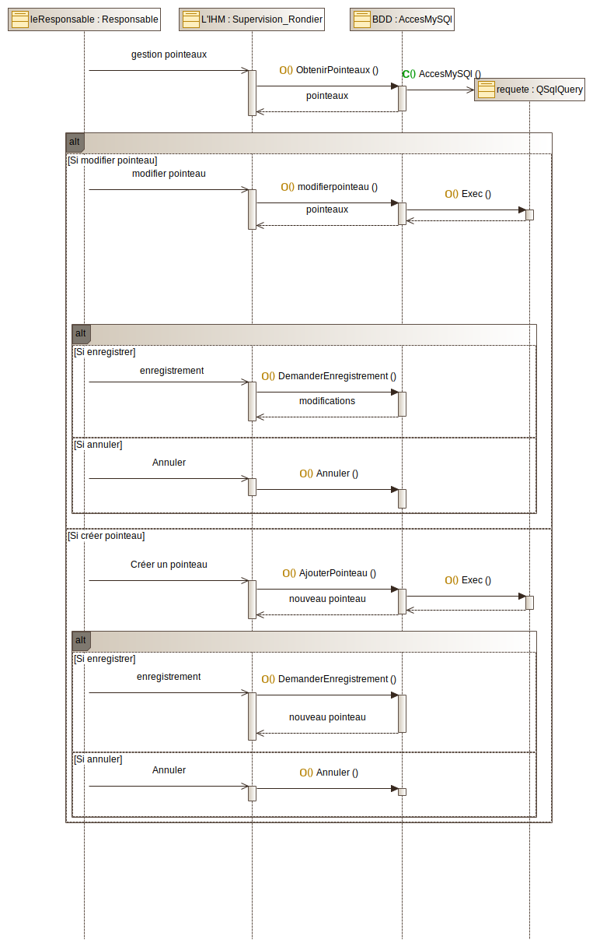

IHMs non-fonctionnelles
Cet onglet gère les pointeaux
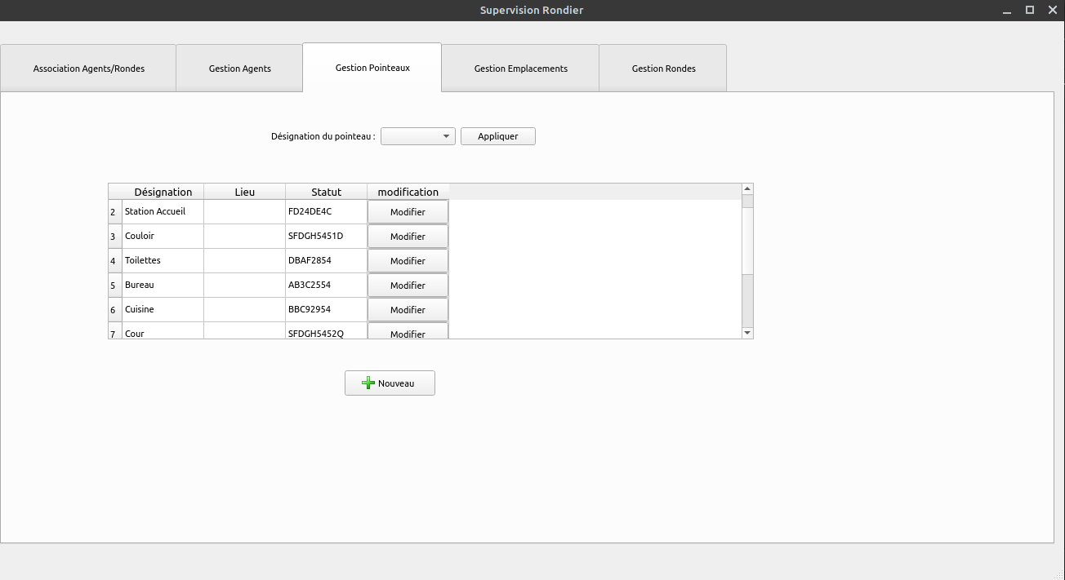

Cette fenêtre s’ouvre quand le responsable clique sur l’un des boutons modifiés dans le Tablewidget des pointeaux. Le responsable peut changer les informations sur un pointeau.

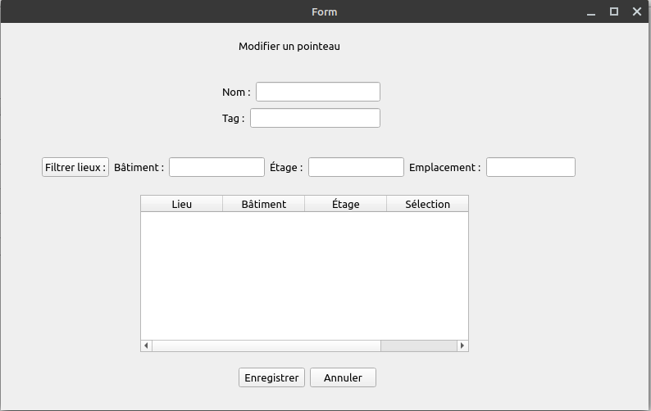
Cette fenêtre s’ouvre quand le responsable clique sur le bouton « Nouveau » dans le Tablewidget des pointeaux. Le responsable doit rentrer les informations sur un pointeau.
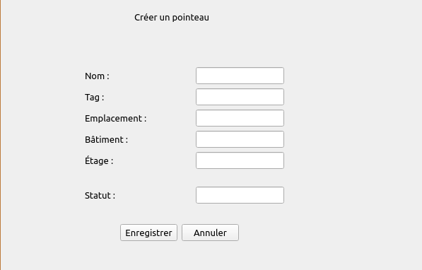

Gérer les lieux

Diagramme de séquence
Préconditions : Pour qu’un responsable puisse gérer les emplacements, il faut que la base de données soit opérationnelle.
Description : Tout d’abord, le responsable doit choisir un lieu, une fois le lieu sélectionné les informations le concernant sont affichées et il peut les modifier. Pour créer un nouveau lieu, il doit cliquer sur le bouton nouveau puis entrer les informations sur le lieu. Il peut enregistrer et/ou supprimer un lieu.

Diagramme de séquence :

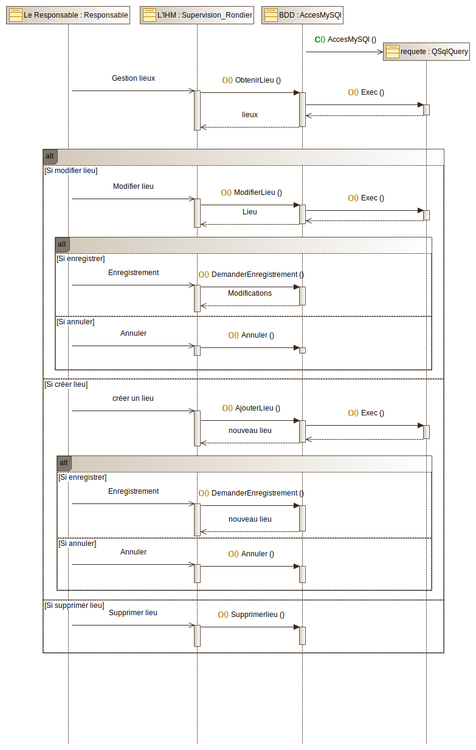

IHMs non-fonctionnelles
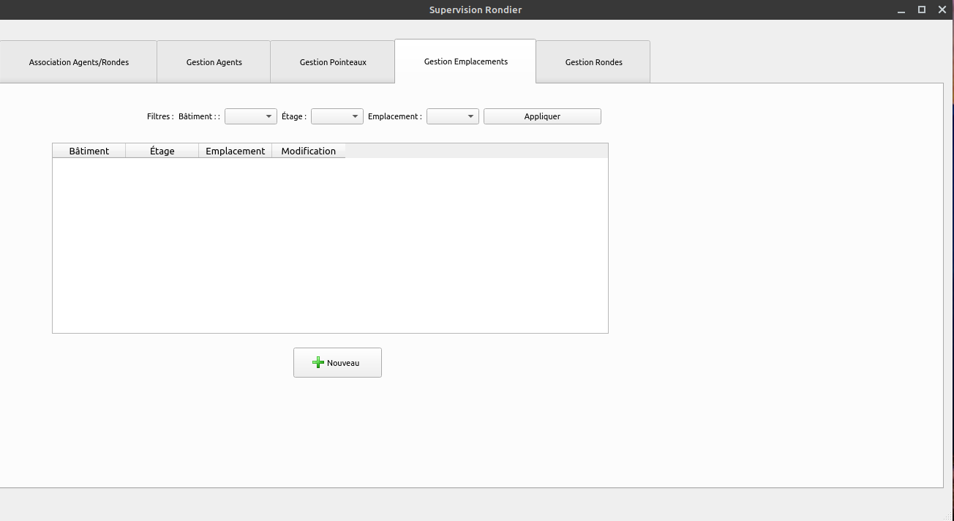

Organiser une ronde de surveillance

Diagramme de séquence
Préconditions : Pour qu’un responsable puisse organiser une ronde, il faut que la base de données soit opérationnelle, que des pointeaux soient créés.
Description : Tout d’abord, le responsable doit choisir une ronde et ensuite il peut attribuer des pointeaux dans la ronde et la durée entre les différents pointeaux.

Diagramme de séquence :

IHMs non-fonctionnelles
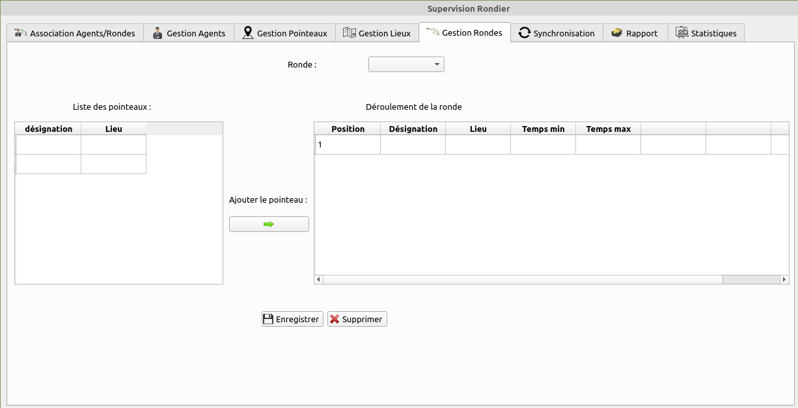

Synchronisation

Diagramme de séquence « Envoyer une ronde »
Préconditions : Pour qu’un responsable puisse envoyer une ronde vers un smartphone il faut que les bases de données SQL et SQLite soient opérationnelles, que ADB soit installé sur la station d’accueil et qu’un smartphone soit branché par USB à la station d’accueil.
Description : Tout d’abord, le responsable doit détecter les smartphones reliés à la station d’accueil en cliquant sur le bouton « Détecter » et ensuite sélectionner celui vers lequel il veut envoyer la ronde dans la liste des smartphones. Puis enfin cliquer sur le bouton « Envoyer au smartphone ».
Cela va avoir pour effet de d’abord récupérer des données des tables nécessaires au déroulement d’une ronde dans la base de données MySQL pour ensuite les transférer dans la base de données SQLite qui sera par la suite envoyée au smartphone à l’aide d’un QProcess qui va exécuter des commandes ADB.

Diagramme de séquence :

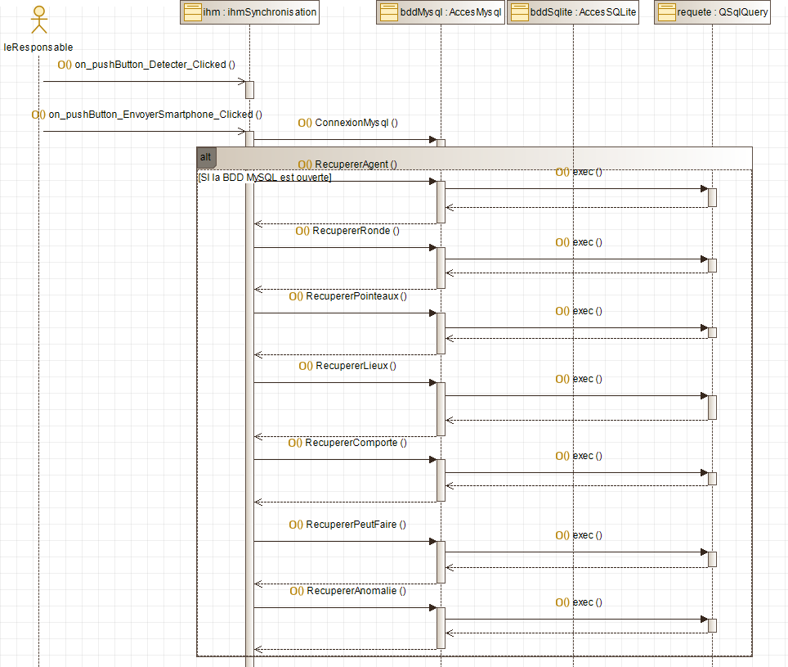
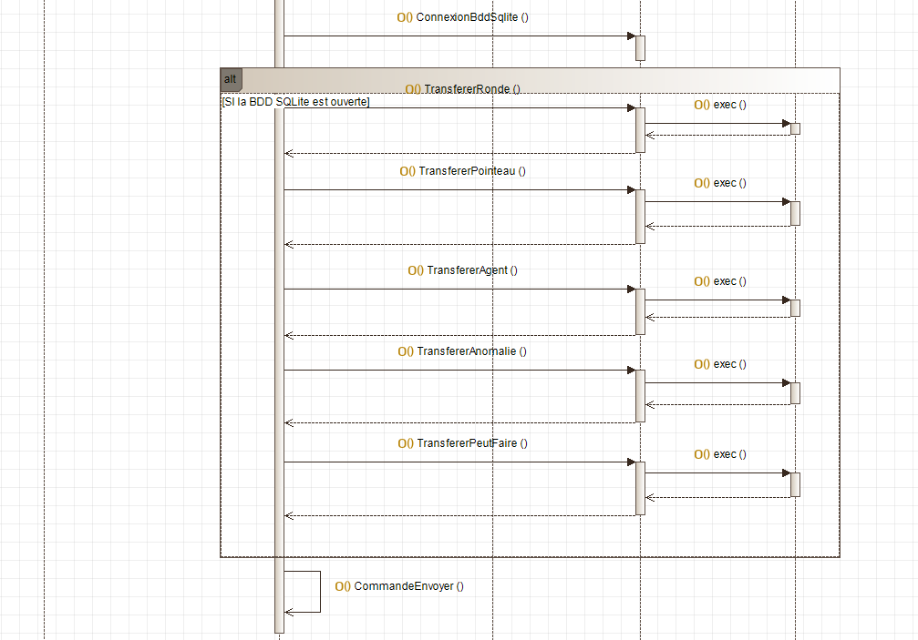

Diagramme de séquence « télécharger une ronde »
Préconditions : Pour qu’un responsable puisse envoyer les données pour établir un rapport de ronde vers la station d’accueil depuis le smartphone il faut que les bases de données SQL et SQLite soient opérationnelles, que ADB soit installé sur la station d’accueil et qu’un smartphone soit branché par USB à la station d’accueil.
Description : Tout d’abord, le responsable doit détecter les smartphones reliés à la station d’accueil en cliquant sur le bouton « Détecter » et ensuite sélectionner celui pour lequel il veut recevoir les données dans la liste des smartphones. Puis enfin cliquer sur le bouton « Envoyer à la station d’accueil ».
Cela va avoir pour effet de d’abord récupérer la base de données SQLite depuis le smartphone et la transférer dans la station d’accueil à l’aide de ADB pour ensuite y récupérer les données nécessaires et les envoyer vers la base de données MySQL.

Diagramme de séquence :

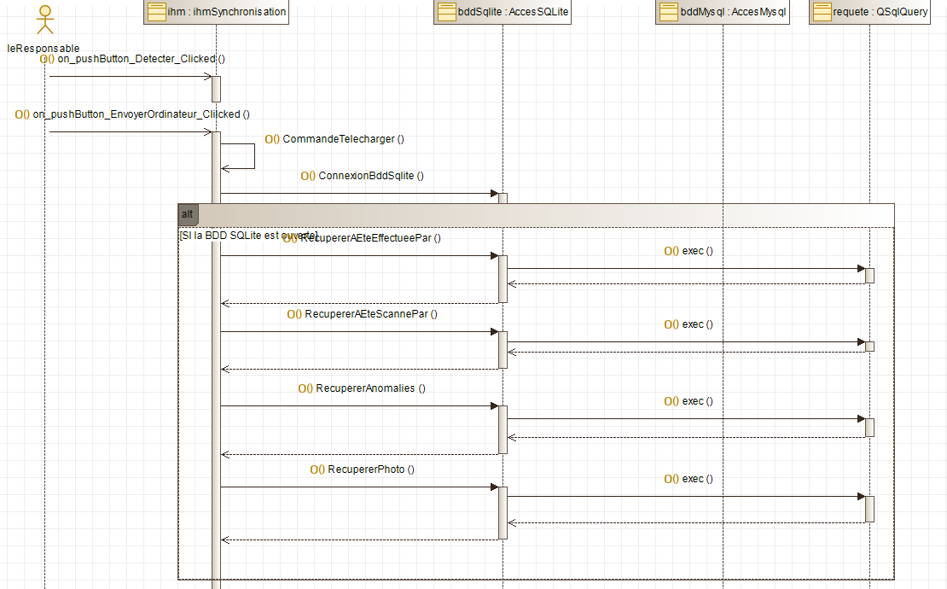

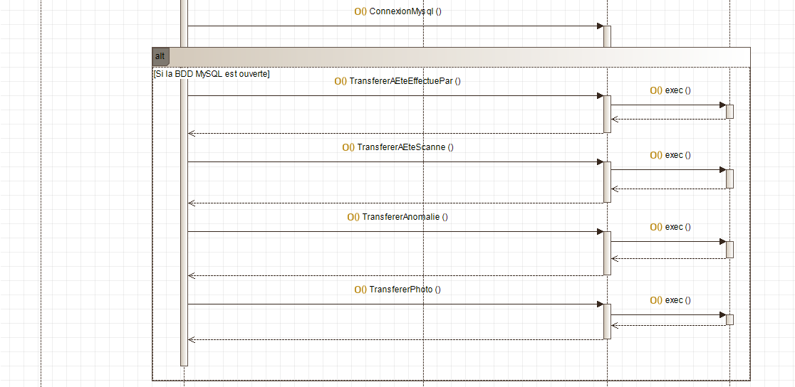

Diagramme de séquence « Synchroniser le smartphone »
Préconditions : Pour qu’un responsable puisse synchroniser le smartphone d’un agent, il faut que les bases de données SQL et SQLite soient opérationnelles, que ADB soit installé sur la station d’accueil et qu’un smartphone soit branché par USB à la station d’accueil.
Description : La synchronisation se fait lors de chaque transfert de la base de données SQLite vers le smartphone.
Pour cela, il faut supprimer la base de données déjà présente dans le smartphone avant de transférer la nouvelle, car sinon les données qui ont été supprimées dans la station d’accueil entre temps vont rester dans la base de données du smartphone dans laquelle on va juste ajouter les données qui ont été rajoutées.
Pour cela on utilise un QProcess qui va permettre d’exécuter les commandes ADB permettant de supprimer la base de données.

Diagramme de séquence :

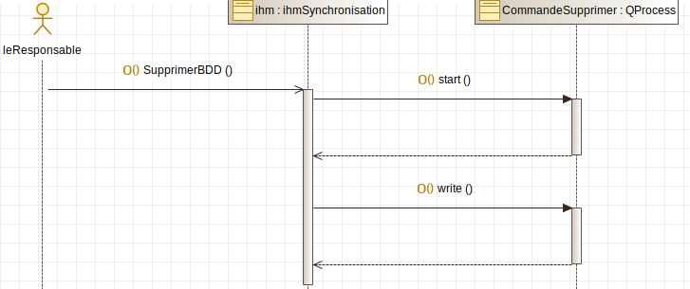

IHM non fonctionnelle
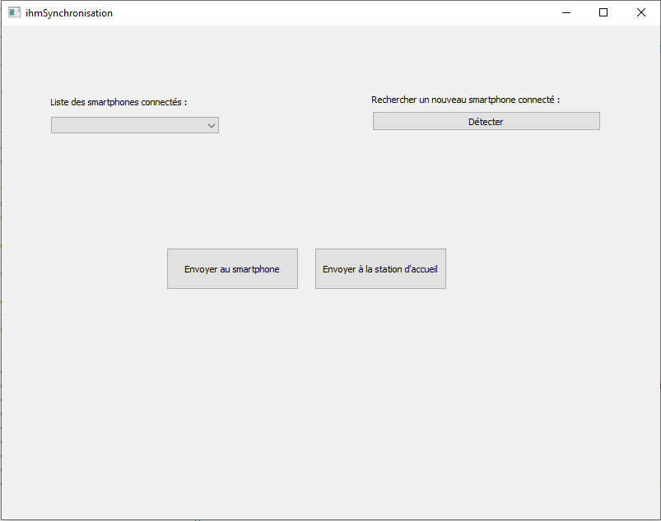

Visualiser un rapport de ronde

Diagramme de séquence «Visualiser un rapport de ronde»
Préconditions: Pour pouvoir visualiser l’historique d’une ronde, il faut que la base de données soit fonctionnelle et contienne les informations nécessaires (les noms des agents,les noms des rondes,l’heure,la date,les anomalies et le nombre des pointeaux, la désignation,lieu et le chemin de l’image)

Description: Le responsable de sécurité appuie sur le bouton Appliquer de la rubrique «Rapport» et il va récupérer les données choisies en fonction de la ronde choisie et l’agent.Quand l’agent appuie sur une ronde affichée dans le tableau, il se redirigera vers une autre page où il peut trouver l’historique de la ronde (la chronologie de l’inspection et les anomalies).
Lors de la visualisation de ce dernier,on trouve (Ordre de passage, le numéro du pointeau, Lieu, Heure de pointage, date de passage). S’il y a une anomalie,elle apparaît en rouge ou en orange. Le rouge signifie qu’il y a un problème rencontré lors de la ronde et l’orange signifie que l’agent n’a pas effectué le pointage au bon moment.
Le responsable de sécurité peut cliquer sur la ligne où il situe l’anomalie pour avoir une description et l’image de cette dernière.Le responsable de sécurité peut générer un PDF en cliquant sur le bouton PDF et lancer à la suite le lecteur PDF pour visualiser le fichier généré.

Diagramme de séquence:
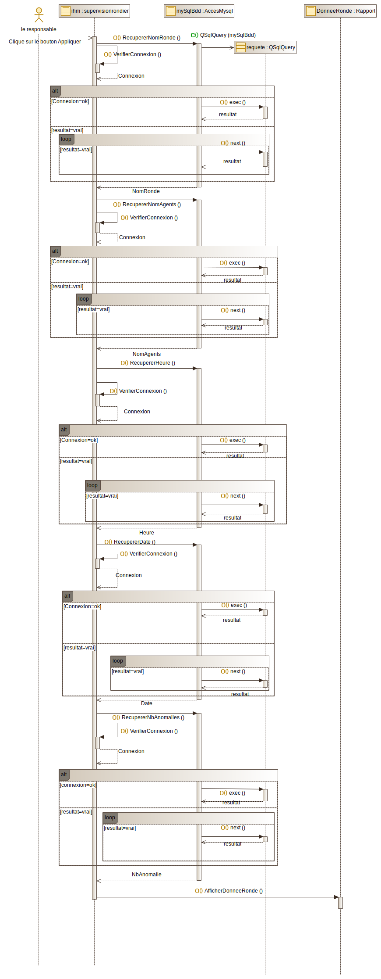
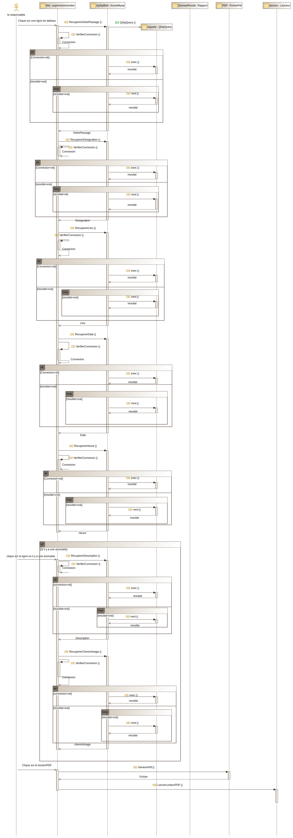
Voici la suite du diagramme de séquence.

Les IHMs non fonctionnelles «Historique d’une ronde»
Dans cette rubrique, on aperçoit la maquette de la rubrique «Historique d’une ronde».
Quand on clique sur une ligne, on peut avoir une nouvelle page qui s’intitule « Chronologie et anomalie ».
Dans cette dernière, on peut savoir les dates de chaque pointage et aussi les anomalies apercevaient durant la période (date et heure), qui a été choisi par le responsable.
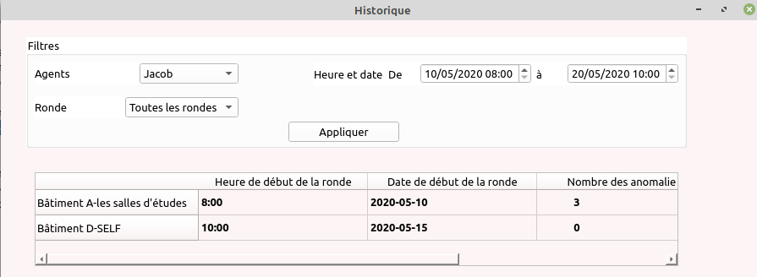

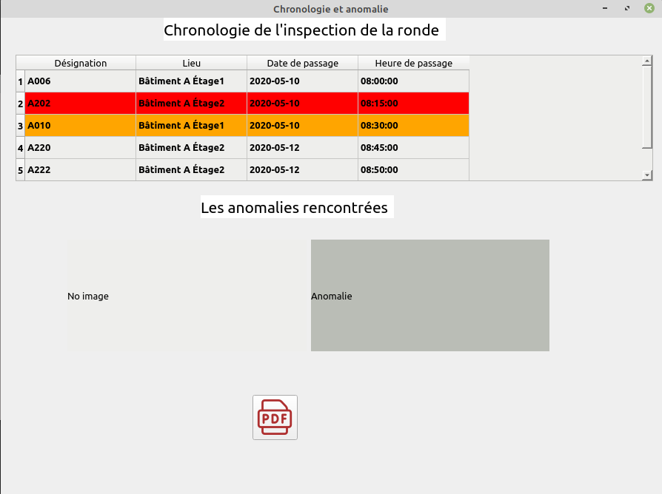

Le responsable peut appuyer sur une anomalie pour avoir une description de celle-ci et aussi l’image prise par l’agent.
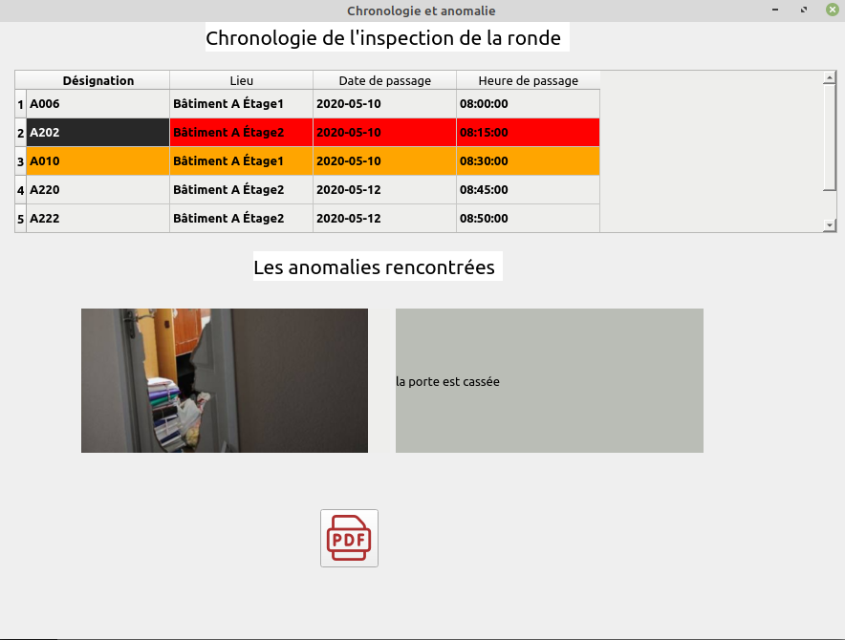

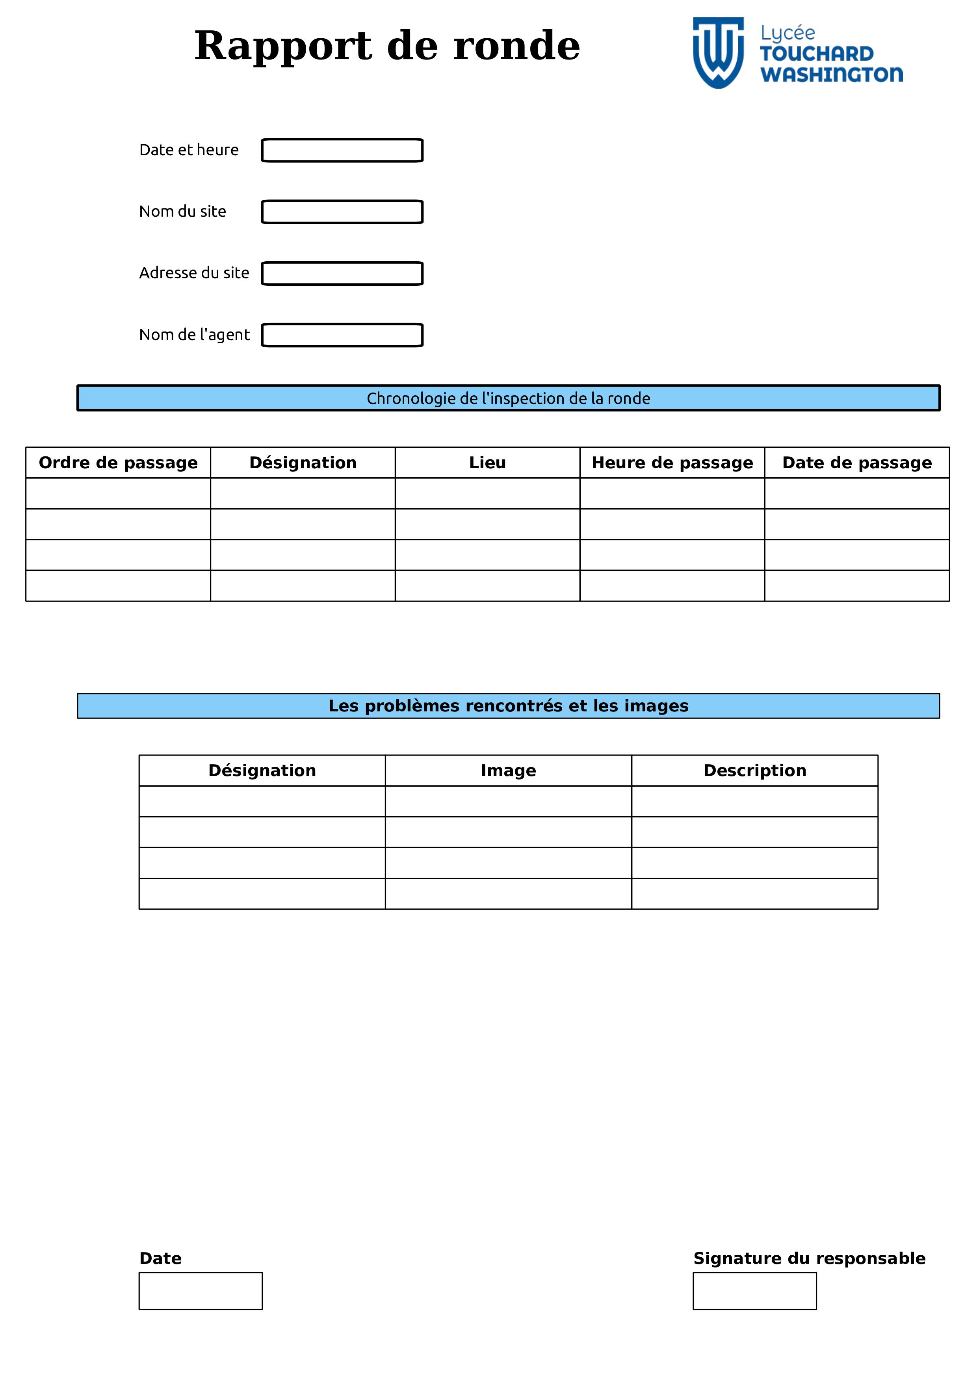
Enfin, le responsable peut avoir un rendu sous format PDF.

Établir des statistiques sur les rondes

Diagramme de séquence
Préconditions: Pour établir les statistiques d’une ronde, il faut que la base de données soit fonctionnelle et contienne les informations nécessaires (les noms des agents,les noms des rondes,l’heure,la date,les anomalies et le nombre des pointeaux).

Description: Le responsable de sécurité appuie sur le bouton Appliquer pour adapter les filtres de la rubrique «Statistiques», cela va récupérer et afficher les données sélectionnées en fonction de son choix. Le responsable clique sur le bouton générer, cela va afficher en fonction de son choix un tableau ou un diagramme des statistiques.

Diagramme de séquence:

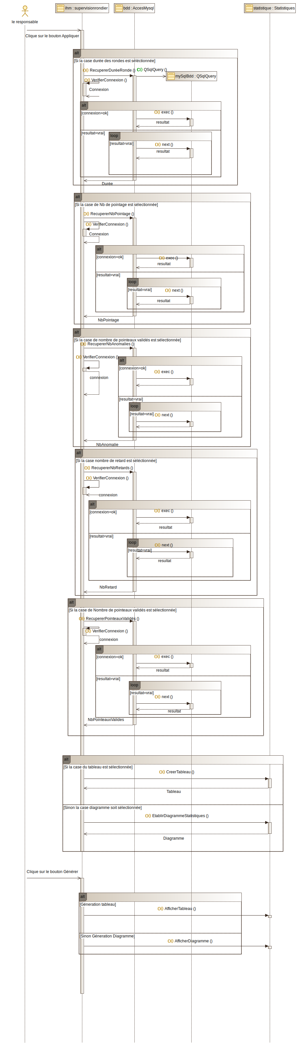

Les IHMs non fonctionnelles de la rubrique statistiques
Si le responsable de sécurité a choisi un tableau de statistiques.
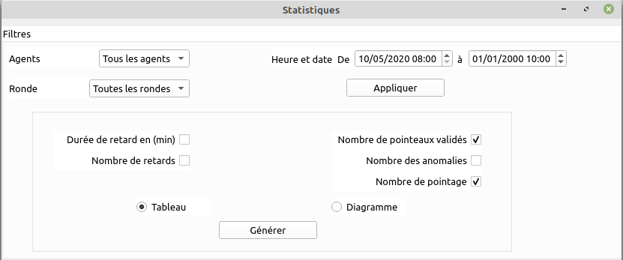
Le programme va générer un tableau dans une autre fenêtre.
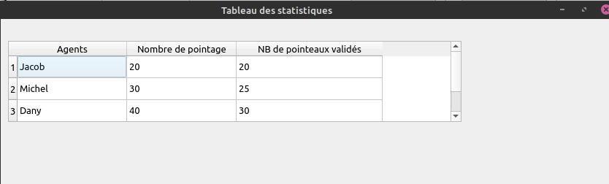

Si l’agent a choisi les statistiques sous forme d’un diagramme.
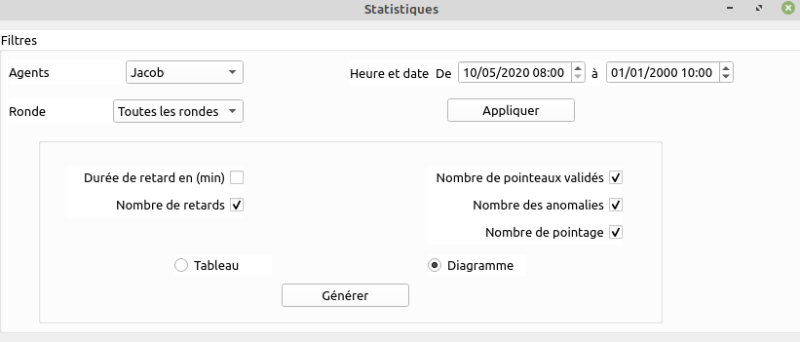
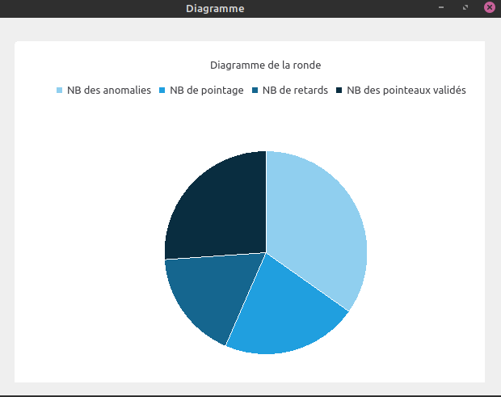

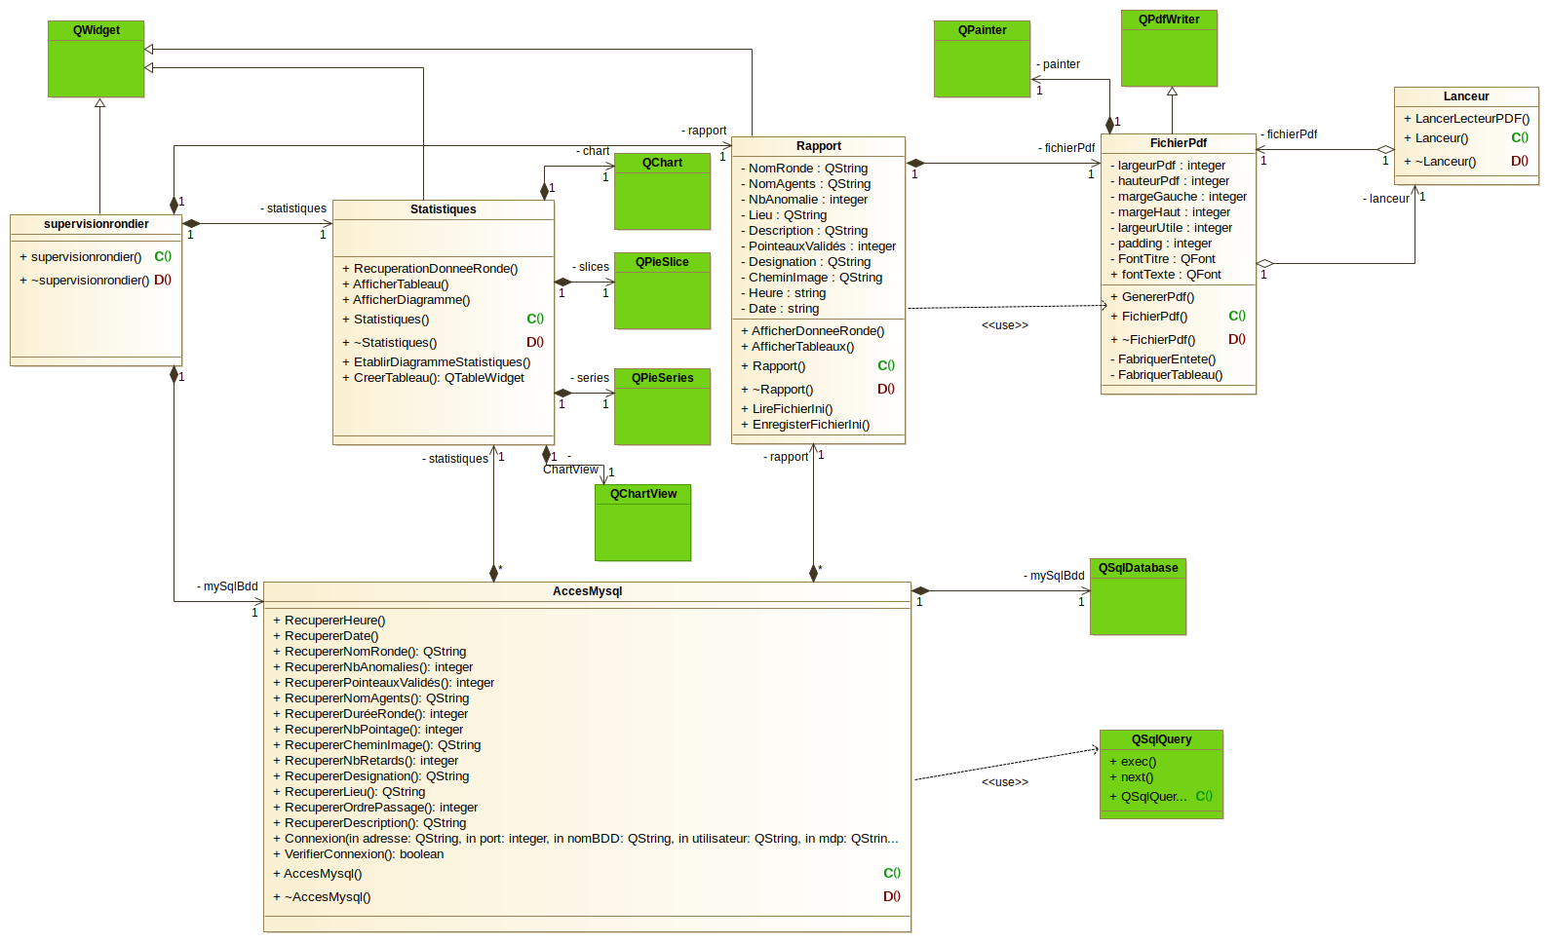
Diagramme de classes

Diagramme de classe «Station d’accueil»
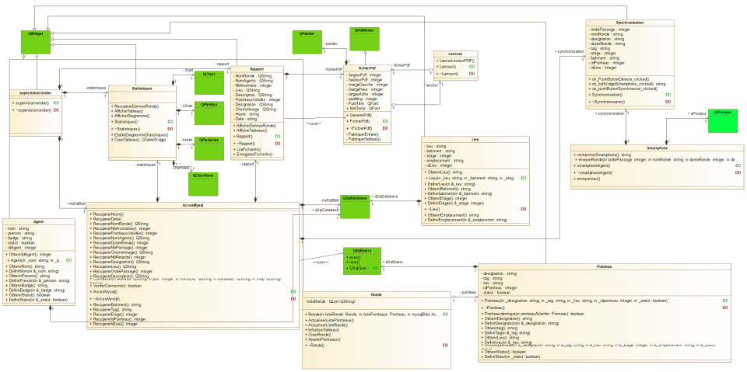

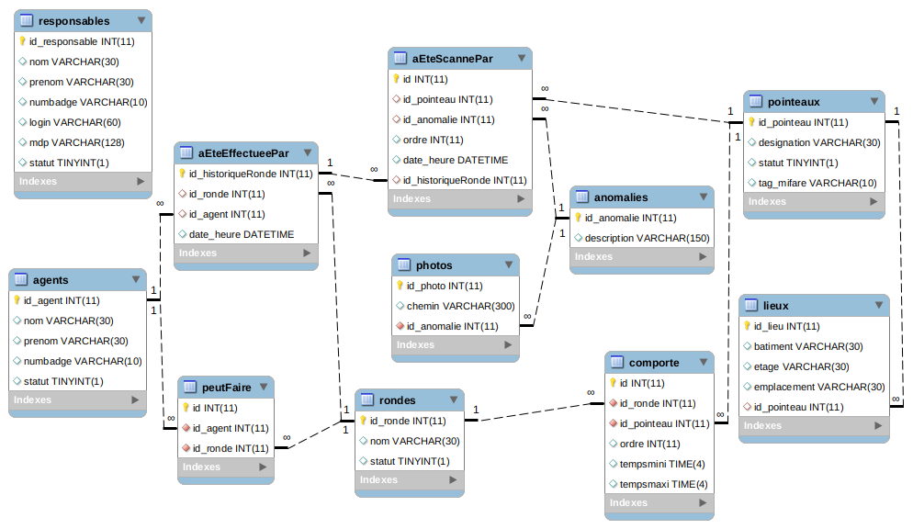
La BDD locale (Station d’accueil)

Le rondier

Diagramme de séquence «Réaliser une ronde»
Préconditions : Pour qu’un agent de sécurité puisse réaliser une ronde surveillance, il faut que la base de données soit opérationnelle, que des rondes soient créées et administrées à chaque agent. De plus, il faut que la synchronisation entre l’ordinateur et le smartphone fonctionne et l’application mobile sous Android pour les agents de sécurité fonctionne également.

Description : L’agent de sécurité s’identifie sur l’application mobile à l’aide de son badge et du lecteur NFC de son smartphone. Il choisit la ronde qu’il doit effectuer à l’aide du menu déroulant. Le déroulement de sa ronde avec tous les pointeaux s’affiche. Au cours de sa ronde, l’agent de sécurité peut déclarer une anomalie en y écrivant une description et en prenant ou non une ou des photos. Cependant, il peut annuler l’anomalie qu’il a commencé à déclarer. De plus, au fur et à mesure qu’il avance dans sa ronde, l’agent sait quel pointeau est validé ou non et s’il a rencontré ou non des anomalies grâce aux différentes couleurs.
Si le pointeau est en bleu, cela signifie que l’agent doit aller pointer celui-ci. Si le pointeau est en vert, cela signifie que le pointeau a été validé sans problème (anomalie ou temps). Si le pointeau est rouge, cela signifie que l’agent a déclaré une anomalie.

Diagramme de séquence :

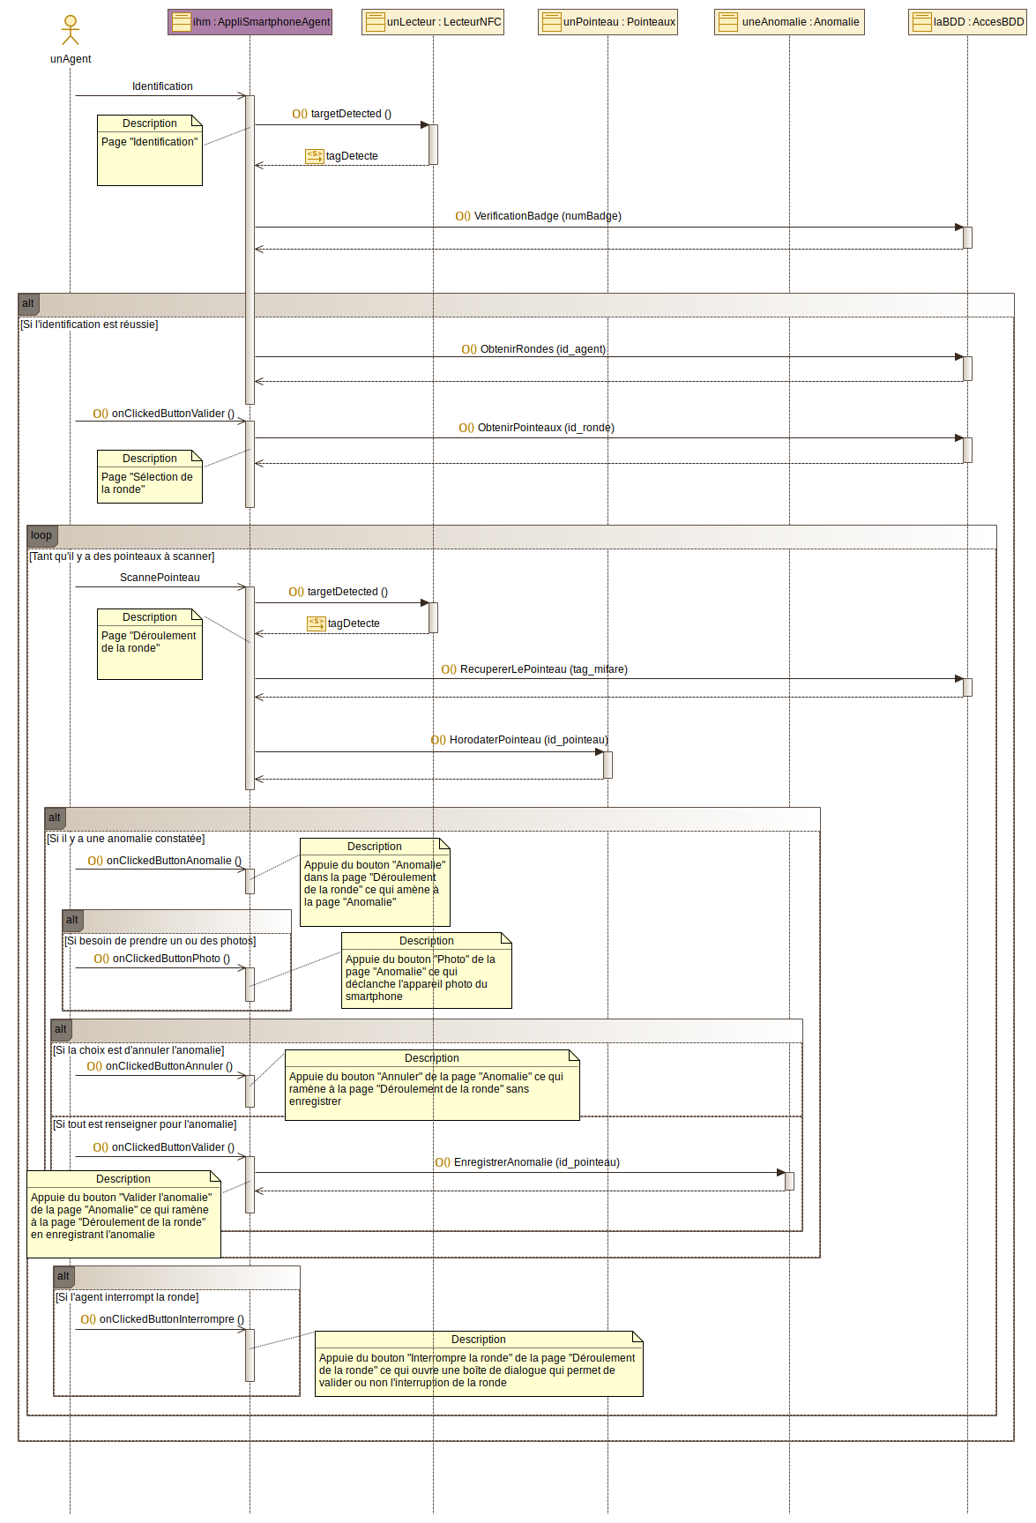
IHMs non-fonctionnelles
Pour l’application du rondier, le choix a été fait de choisir une application du type «Swipe». Cela permet d’avoir accès aux autres pages facilement.
Voici les IHMs non-fonctionnelles :
- Dans un premier temps, l’agent de sécurité doit s’identifier à l’aide de cette IHM.
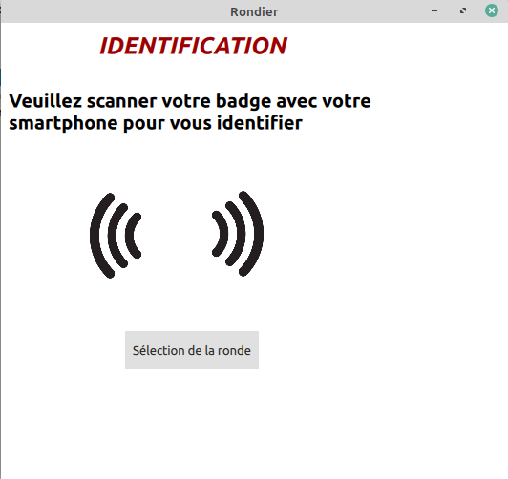
- Dans un second temps, l’agent de sécurité choisit la ronde qu’il va effectuer avec le menu déroulant puis en validant avec le bouton «Valider»
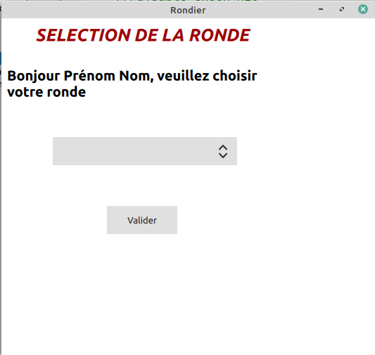
- Après le choix de la ronde, l’agent de sécurité voit apparaître une page avec tous les pointeaux à scanner dans l’ordre exact et une description du pointeau suivant qui est en bleu. À partir de celle-ci, il peut interrompre la ronde à l’aide du bouton «Interrompre la ronde», ignorer un pointeau si celui-ci est inexistant ou autre à l’aide du bouton «Ignorer le pointeau» ou il peut aussi signaler une anomalie à l’aide du bouton «Anomalie».
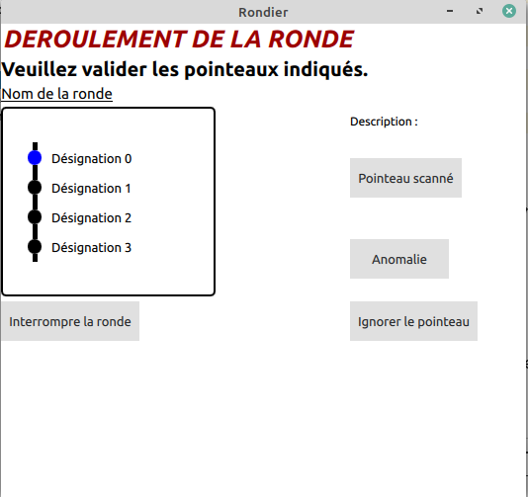
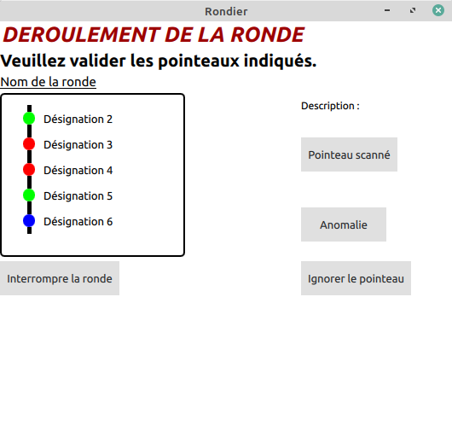
- Pendant sa ronde, l’agent de sécurité peut valider des pointeaux sans aucun problème : le rond de ceux-ci est vert. Cependant, il peut aussi constater des anomalies : le rond du pointeau concerné devient rouge. De plus, si l’agent de sécurité se trompe dans l’ordre, les pointeaux suivants deviennent orange et le pointeau à scanner reste bleu.
- Lorsque l’agent de sécurité constate une anomalie, il appuie sur le bouton «Anomalie». Cela l’envoie sur la page lui permettant de constater une anomalie. Il peut à partir de celle-ci décrire l’anomalie et/ou prendre une ou des photos.
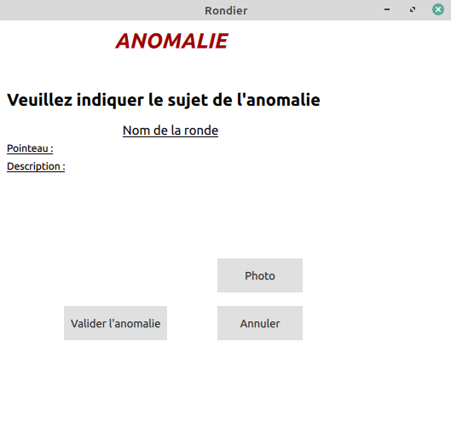

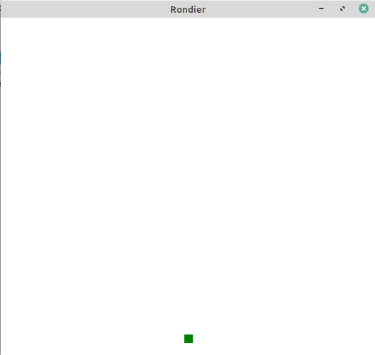
- Cette IHM permet de prendre une photo en appuyant sur le rectangle vert.

Diagramme de classes
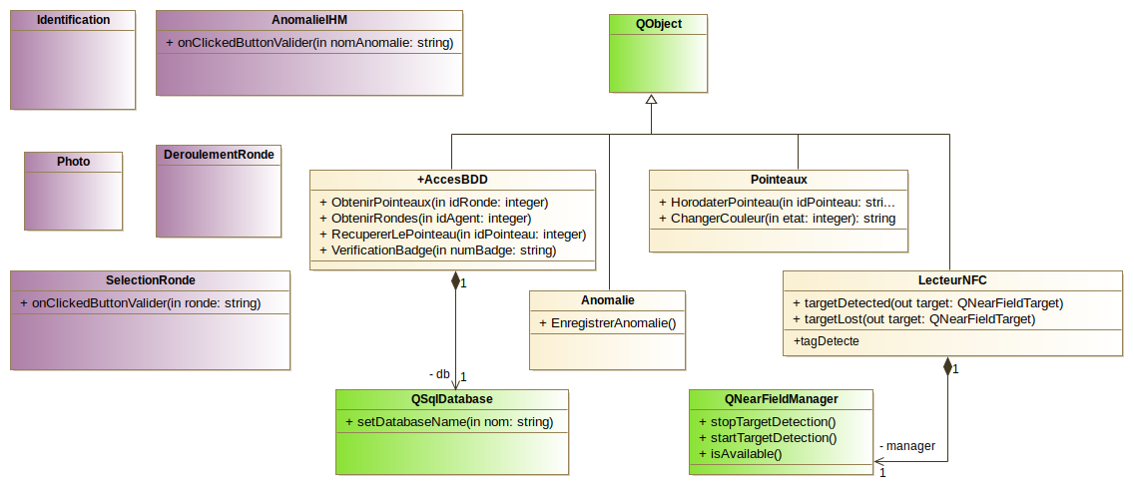

Diagramme de séquence « Scanner un point de passage »
Préconditions : Pour qu’un agent de sécurité puisse scanner un point de passage, il doit disposer d’un smartphone fonctionnant sous Android et le smartphone doit aussi posséder la technologie NFC.

Description : Le but de ce cas d’utilisation est de pouvoir scanner les points de passage au cours d’une ronde et ainsi obtenir l’id du point de passage. Pour cela, l’agent de sécurité doit approcher le smartphone vers le point de passage en ayant préalablement activé le NFC.

Diagramme de séquence :

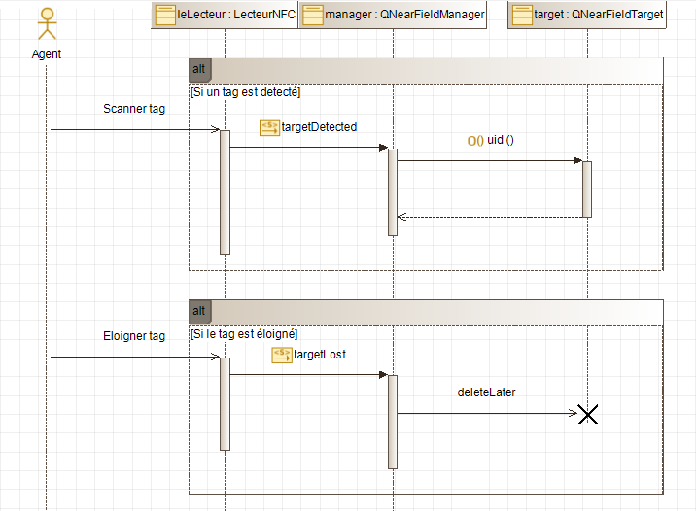

Créateur de rondes

Identification d’un agent

Diagramme de séquence « Identifier un agent»
Préconditions : Pour qu’un agent puisse s’identifier sur l’application, il faut que la base de données SQLite soit opérationnelle et que le smartphone dispose d’un lecteur NFC.
Description : Tout d’abord, l’agent doit scanner son badge depuis l’application ensuite on cherche les numéros de badge dans la base de données pour vérifier si le badge est correct. Si le badge est correct alors il peut accéder au reste de l’application.

Diagramme de séquence :

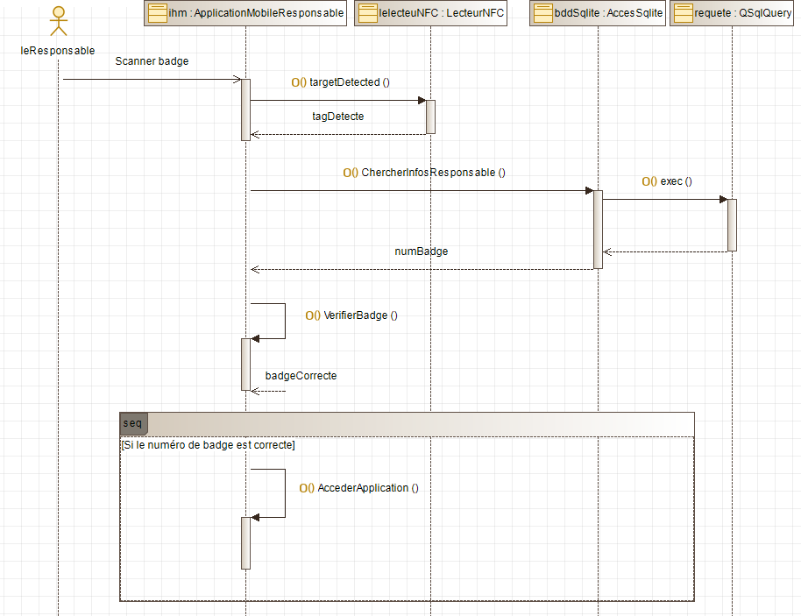

IHM non fonctionnelle de l’identification
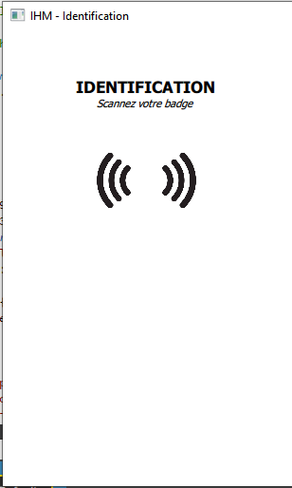

Fabriquer une ronde

Diagramme de séquence « Fabriquer une ronde »
Préconditions : Pour qu’un agent puisse fabriquer une ronde, il faut que la base de données SQLite soit opérationnelle et que le smartphone dispose d’un lecteur NFC.
Description : Tout d’abord, l’agent ajoute un pointeau en cliquant sur « Ajouter un pointeau » ensuite il sera envoyé sur la page « Gestion de pointeau » où il devra scanner un pointeau. Quand un pointeau est scanné, un résumé de ses informations est affiché, et lorsqu’il appuie sur « Valider » le pointeau est ajouté à la ronde. Sur l’IHM de gestion de la ronde l’agent peut modifier l’ordre des pointeaux et une fois le bouton « Transférer » est appuyé la ronde est ajoutée à la base de données SQLite.

Diagramme de séquence :

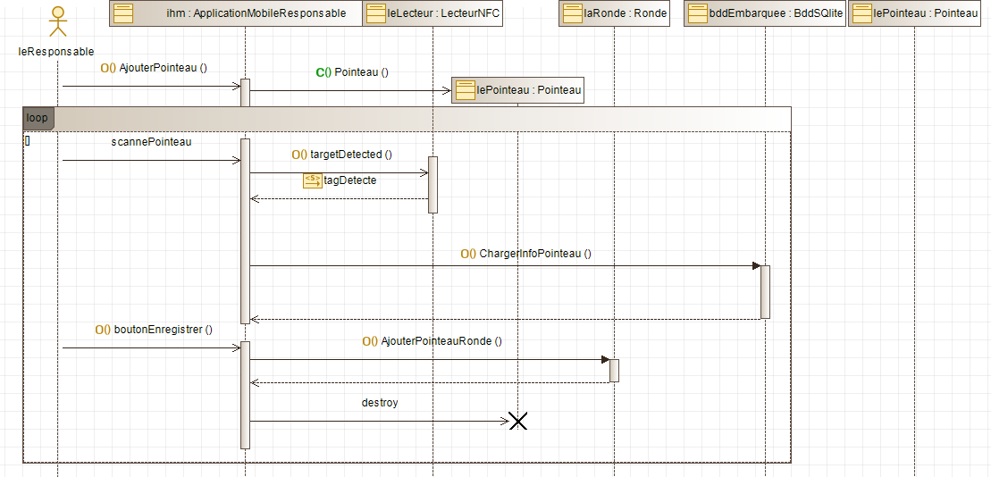

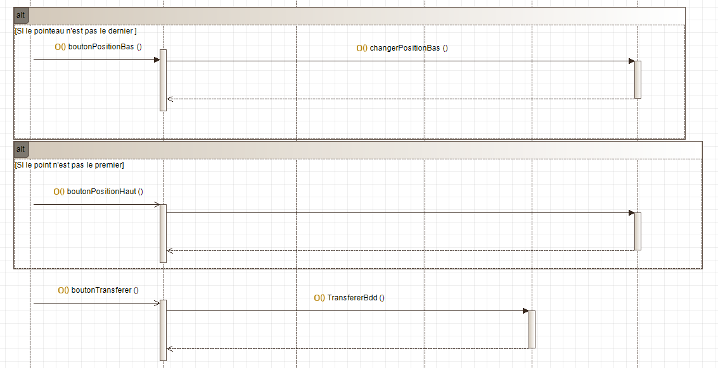

IHM non fonctionnelles de gestion de la ronde
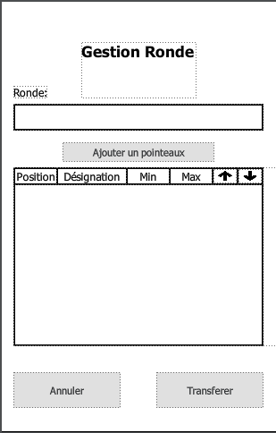

IHM non fonctionnelle de gestion du pointeau
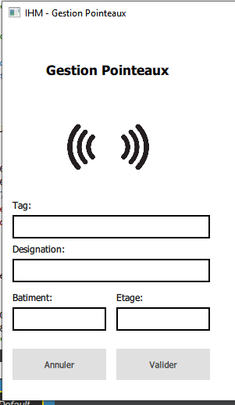

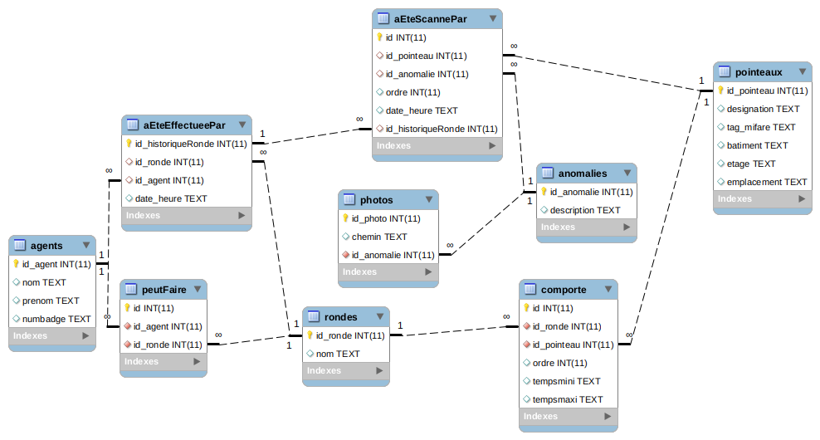
La BDD embarquée

C’est un code source qui est stocké dans la puce
(en champ proche) c’est une technologie qui permet de transmettre des informations d’un appareil à un autre de façon automatique et rapidement

